DAFTAR PUSTAKA
A. I. S. Lubis., & Hayati, R. (2023). Hubungan Motivasi Belajar Dengan Disiplin Siswa Di MTS Al-Washliyah Bangun Purba. EduGlobal: Jurnal Penelitian Pendidikan, 02, 197–212.
A. L. Hasibuan., R. Harahap., R. Lia., Malahayati. (2020). PengembanganBahan Ajar Bahasa Indonesia BerbasisKeterampilanBerpikir Tingkat Tinggi di SMA.Prossiding Seminar HasilPenelitian, Medan 01 Oktober.
Alda, R., & Hasanah. (2023). Analisis Model Project Based Learning Terhadap Kreativitas Siswa Pada Tema Benda-Benda di Sekitar Kita di Kelas V SD Negeri 067092 Medan. Jurnal Inovasi Penelitian, 3(9), 7775–7782.
Alvariani, N. P., & Sukmawarti, S. (2022). Pengembangan Bahan Ajar Berbasis Permainan Tradisional Jawa untuk Pemahaman Konsep Bangun Datar. Jurnal Penelitian Pendidikan Mipa, 6(2), 43–51. https://doi.org/10.32696/jp2mipa.v6i2.1133
Anugrah, A., & Pujiastuti, H. (2020). Analisis Kesalahan Siswa dalam Menyelesaikan Soal HOTS Bangun Ruang Sisi Lengkung. Jurnal Pendidikan Matematika, 11(2), 213. https://doi.org/10.36709/jpm.v11i2.11897
Apriani, Y., & Napitupulu, S. (2022). Implementasi Model Pembelajaran Inquiry Learning Dengan Menggunakan Media Pembelajaran Tiga Dimensi Pada Pembelajaran IPS Kelas III SDN 12 Tanah Tinggi. EduGlobal: Jurnal Penelitian Pendidikan , 1(1), 86–93.
Aryanti, D. (2023). Peningkatan Hasil Belajar Materi Pecahan Melalui Media Visual Di Kelas Iv Sekolah Dasar. INOPENDAS: Jurnal Ilmiah Kependidikan, 6(1), 27–34. https://doi.org/10.24176/jino.v6i1.7740
Desniarti, Zulfitri, Ahda, H., & Khayroiyah, S. (2022). Penggunaan Aplikasi Canva sebagai Media Pembelajaran bagi Guru SD Swasta IT Darussalam. Prosiding Seminar Nasional Hasil Pengabdian Kepada Rakyat, 1, 57–65. https://e-prosiding.umnaw.ac.id/index.php/pengabdian/article/view/818
Dewi IS, Fauzi, I. S. (2022). Motivasi Belajar Mahasiswa Ditinjau dengan Pola Asuh Orang Tua Demokratis Ika. Jurnal Pendidikan dan Konseling. Jurna Pendidikan Dan Konseling, 4(4), 2951–2955.
Dewi, O. A., Hayati, L., Hikmah, N., & Sarjana, K. (2022). Pengembangan Bahan Ajar Interaktif Berbasis Canva Pada Materi Lingkaran. Journal of Classroom Action Research, 5(3), 162–169. http://jppipa.unram.ac.id/index.php/jcar/index___________
Diah, S. A. (2022). Analisis Level Kematangan Peserta Didik Dalam Aktivitas Pemecahan Masalah Pada Pembelajaran Biologi. http://repository.radenintan.ac.id/16928/
Dwi, Khusnul, & Danik. (2022). Pemikiran Abraham Maslow Tentang Motivasi dalam Belajar. Tajdid Jurnal Pemikiran Keislaman Dan Kemanusiaan, 6(1), 37–48.
Fahrudin, F., & Ulfah, M. (2023). Volume 2 Nomor 6 Juni 2023 Peranan Guru Dalam Meningkatkan Motivasi Belajar Ssiswa. Jurnal Multidisiplin Indonesia, 2, 1304–1309. https://jmi.rivierapublishing.id/index.php/rp
Halomoan Siregar, B. (2023). Pengembangan Bahan Ajar digital Interaktif Berbasis Masalah untuk Meningkatkan Kemampuan Pemecahan Masalah Matematis Pendahuluan Menurut (Kunandar, 2013), Hasil belajar matematika ialah hal yang begitu utama pada saat. Jurnal Cendekia: Jurnal Pendidikan Matematika, 07(July), 2104–2117.
Idawati, Maisarah, Muhammad, Meliza, Arita, A., Amiruddin, & Salfiyadi, T. (2022). Pemanfaatan Canva Sebagai Media Pembelajaran Sains Jenjang SD. Jurnal Pendidikan Dan Konseling, 4(4), 745–751. https://core.ac.uk/download/pdf/322599509.pdf
Jamilah, N. (2020). Pengembangan Bahan Ajar Interaktif ‘POST’ dalam Pembelajaran Apresiasi Puisi untuk Siswa Kelas X SMA. Diglosia: Jurnal Kajian Bahasa, Sastra, Dan Pengajarannya, 3(1), 14–23. https://doi.org/10.30872/diglosia.v3i1.28
Kurniawan, P. Y., Subyantoro, S., & Pristiwati, R. (2023). Urgensi bahan ajar interaktif berbasis information and communication technologies (ICT) dalam pembelajaran menulis. Jurnal Ilmiah Wahana Pendidikan, Januari, 9(1), 324–331. https://doi.org/10.5281/zenodo.7527626
Kurniawati, S., Lesmono, A. D., & Wahyuni, S. (2014). Pengembangan Bahan Ajar Interaktif Berbasis IT Pokok Bahasa Getaran dan Gelombang pada Pembelajaran IPA di SMP. Jurnal Pendidikan Fisika, 3(3), 301–305. http://fisika.fkip.unej.ac.id/wp-content/uploads/sites/11/2015/04/15.-Sri-301-305.pdf.
Lubis, A. I. S., & Hayati, R. (2023). Hubungan Motivasi Belajar Dengan Disiplin Siswa Di MTS Al-Washliyah Bangun Purba. EduGlobal: Jurnal Penelitian Pendidikan, 02, 197–212.
Lubna Safira., & Sukmawarti. (2022). Pengembangan Media Komik Matematika Pada Materi Pecahan di SD. Jurnal Ilmu Pendidikan, 2(2), 2775-8672.
Mayrani, C., & Hasanudin, C. (2024). Mengenal Konsep Bilangan Bulat dan Bilangan Pecahan di Sekolah Dasar. Seminar Nasional Dan Gelar Karya Produk Hasil Pembelajaran, 2(1), 2016–2026.
Melisa, A. D., & Fadlan, M. N. (2023). Pengembangan Video Animasi Berbantuan Doratoon Pada Tema Makanan Sehat di Kelas V Sekolah Dasar. EDUKASIA: Jurnal Pendidikan Dan Pembelajaran, 4(2), 901–908. https://doi.org/10.62775/edukasia.v4i2.371
N. Lubis & R. Destini. 2022. Penerapan Model Problem Based Learning (PBL) Dengan Strategi Guru Keliling (Guling) Pada Masa Pandemi. Jurnal MathEducation Nusantara. 5(2), 75-80 https://jurnal.pascaumnaw.ac.id/index.php/JMN/article/viewFile/247/193
N.T, A. R., & Landong, A. (2024). Pengembangan Bahan Ajar Berbasis Model Pembelajaran Discovery Learning Pada Tema Energi Dan Perubahannya Berbantuan Media Canva Siswa Kelas III SD NEGERI 101791 Patumbak. Jurnal Ilmiah Pendidikan Dasar, 09, 4304–4313.
Nabila, S., Adha, I., & Febriandi, R. (2021). Pengembangan Media Pembelajaran Pop Up Book Berbasis Kearifan Lokal pada Pembelajaran Tematik di Sekolah Dasar. Jurnal Basicedu, 5(5), 3928–3939. https://doi.org/10.31004/basicedu.v5i5.1475
Napitupulu, S. (2023). EduGlobal : Jurnal Penelitian Pendidikan Pengembangan Media Pembelajaran Kotak Berhitung Berbasis Kontekstual Untuk Kemampuan Berhitung Siswa Pada Materi Pengurangan Kelas I SD. EduGlobal: Jurnal Penelitian Pendidikan, 02(September), 442–453.
Napitupulu, S., & Ahda Nasution, H. (2023). Efektivitas Penggunaan Metode Steam Terhadap Kemampuan Proses Belajar Matematika Sekolah Tingkat Dasar. Jurnal Ilmu Pendidikan(Jip), 110–114.
Nidawati. (2024). Penerapan Motivasi Dalam Proses Pebelajaran. Jurnal Manajemen Dan Pendidikan Agama Islam, 2(3), 317–326. https://doi.org/10.61132/jmpai.v2i3.388
Nisa, S. K., Yohanie, D. D., & Darsono, D. (2024). Pengembangan Bahan Ajar Interaktif Berbantuan Aplikasi Book Creator dengan Model Problem Based Learning. SJME (Supremum Journal of Mathematics Education), 8(2), 265–282. https://doi.org/10.35706/sjme.v8i2.11553
Nurul Huda Panggabean, Amir Danis, & Nadriyah. (2020). Pengembangan Bahan Ajar Berbasis Mind Mapping Pada Pembelajaran Ipa Tema Lingkungan Sahabat Kita. Jurnal Tunas Bangsa, 7(2), 204–218. https://doi.org/10.46244/tunasbangsa.v7i2.1177
Rahmi Amelia Amar, Dinda Yarshal. (2023). Penerapan Model Coperative Learning Tipe Time Token Untuk Meningkatkan Kepercayaan Diri Siswa pada Tema Daerah Tempat Tinggalku di Kelas IV SD Negeri 101893 Bangun Rejo Kecamatan Tanjung Morawa. Jurnal Inovasi Pendidikan, 2(1), 7891–7897.
Ramadhani, D. S. dkk. (2023). Analisis Pesan Motivasi dalam Film “Rentang Kisah” (Pendekatan Teori Abraham Maslow). Satukata:Jurnal Sains, Teknik Dan Kemasyarakatan, 1(3), 97–106.
Raniasih, N. W. (2021). Analisis Kesulitan Belajar Penjumlahan Pecahan Siswa Sekolah Dasar Pada Masa Pandemi (Covid-19). Jurnal Sisya Markandeya, 1(1), 5–8.
Rini, S., & Napitupulu, S. (2023). Analisis Soal Cerita Materi Pecahan dalam Buku Matematika Kelas V SD Menurut Newman. Jurnal Penelitian Pendidikan Mipa, 7(2), 122–128. https://doi.org/10.32696/jp2mipa.v7i2.1872
R. Wahyuni & U. Darwis. 2023. Pengembangan Media Audio Visual Berbantuan Aplikasi Canva Dengan Pendekatan Sintifik Pada Pembelajaran Tematik Tema Indahnya Keragaman Di Negeriku Kelas IV SD. Jurnal Penelitian Pendidikan, 02(2), 222-229
Riswari, L. A., Mukti, L. I., Tamara, L. F., Ayu, M., Hapsari, P., & Cahyaningrum, D. Y. (2023). Analisis Kemampuan Pemecahan Masalah Matematis Pada Materi Pecahan Siswa Kelas Iii Sdn 2 Karangrejo. Jurnal Ilmiah Matematika Realistik (JI-MR, 4(2), 188–194.
Siregar, D. W., & Landong, A. (2024). Pengembangan Bahan Ajar Menggunakan Model RME (Realistic Mathematics Education) Materi Pecahan pada Kelas IV SD Negeri 068084 Medan Denai. Pendas: Jurnal Ilmiah Pendidikan Dasar, 09(01), 4333–4355.
Siregar, H., Zuriani, M., & Wati, R. (2019). Pengembangan Bahan Ajar Bahasa Indonesia Berbasis Keterampilan Berpikir Tingkat Tinggi di SMA. Prossiding Seminar Hasil Penelitian, 12–18.
Siregar, N., Awalushihab, A. F., Absa, U. K., & Sitorus, S. A. (2023). Pendampingan Belajar Melalui Kegiatan Bimbingan Belajar pada Materi Penjumlahan dan Pengurangan Pecahan Bagi Siswa Sekolah Dasar. 4(1), 32–37. https://doi.org/10.47065/jrespro.v4i1.3761
Sugiyono. (2022). Metode Penelitian dan Pengembangan (Research and Development/R&D). Bandung: Alfabeta.
Sukmawati, R., & Tarmizi, M. I. (2022). Determinan Kinerja Auditor: Studi di Wilayah Jakarta Selatan. Jurnal Ekonomi Manajemen dan Akuntansi, 18(1), 1858-1702.
Supradaka. (2022). Pemanfaatan Canva Sebagai Media Perancangan Grafis melejit dengan membukukan rekor Salah satu pemasukan terbesarnya datang dari pengguna premium yang berjumlah sebanyak. Ikraith-Teknologi, 6(74), 62–68.
Supriatna, M. N., Diyanti, I. E., Dewi, R. S., Dasar, M. P., Keguruan, F., Pendidikan, I., Sultan, U., Tirtayasa, A., & Ciwaru, J. (2023). Analisis Perbandingan Kurikulum KTSP, K13 dan Kurikulum Merdeka di Sekolah Dasar. Journal on Education, 06(01), 9163–9172. https://jonedu.org/index.php/joe/article/download/4418/3598/
Syahriani, S., & Sofyan, S. (2020). Pengembangan Bahan Ajar berbasis Komik Materi Pteridophyta pada Mahasiswa Pendidikan Biologi UIN Alauddin Makassar. Biodik, 6(2), 118–132. https://doi.org/10.22437/bio.v6i2.8855
Syahrir, A. P., Zahirah, S. P., & Salamah, U. (2023). Pemanfaatan Aplikasi Desain Grafis Canva dalam Pembelajaran Multimedia di SMA Negeri 1 Taman. Prosiding Seminar Nasional, 1, 732–742.
Tambunan, L. T. (2020). Analisis Sistem Informasi Akuntansi Penggajian dan Pengupahan Secara Efektif dan Efisien Pada Rumah Sakit Umum Daerah …. Jurnal Ilmiah Maksitek, 5(4), 90–97.
Vera Kristiana., & Ratna Sari Dewi. (2025). Penggunaan Canva Sebagai Media Pembelajaran yang Inovatif bagi Para Guru di MISS Syababul Qorib Perbaungan. Jurnal Pengabdian Kepada Masyarakat, 07(01).
Wahyuni, R. (2023). Pengembangan Media Audio Visual Berbantuan Aplikasi Canva dengan Pendekatan Saintifik pada Pembelajaran Tematik Tema Indahnya Keragaman Di Negeriku. EduGlobal: Jurnal Penelitian Pendidikan, 02, 222–229.
Zebua, T. G. (2021). Teori Motivasi Abraham H. Maslow Dan Implikasinya Dalam Kegiatan Belajar Matematika. RANGE: Jurnal Pendidikan Matematika, 3(1), 68–76. https://doi.org/10.32938/jpm.v3i1.1185

LAMPIRAN

Lampiran 1 LembarValidasiAhliMateri
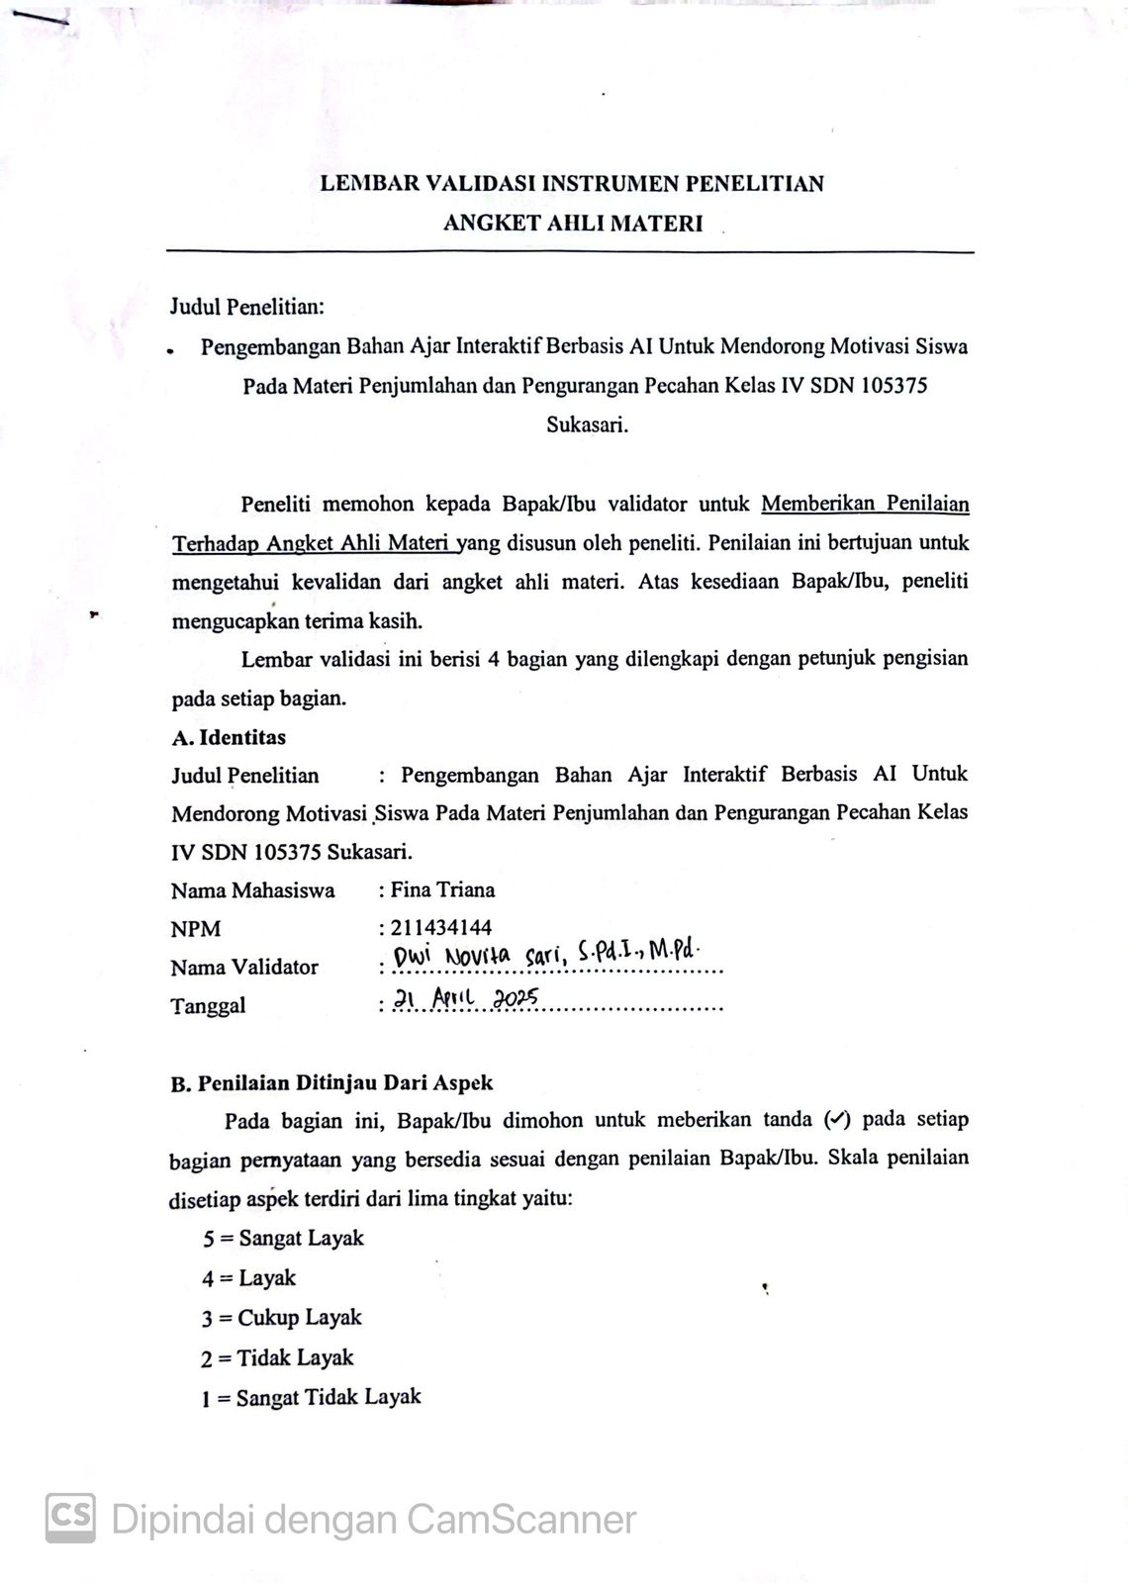
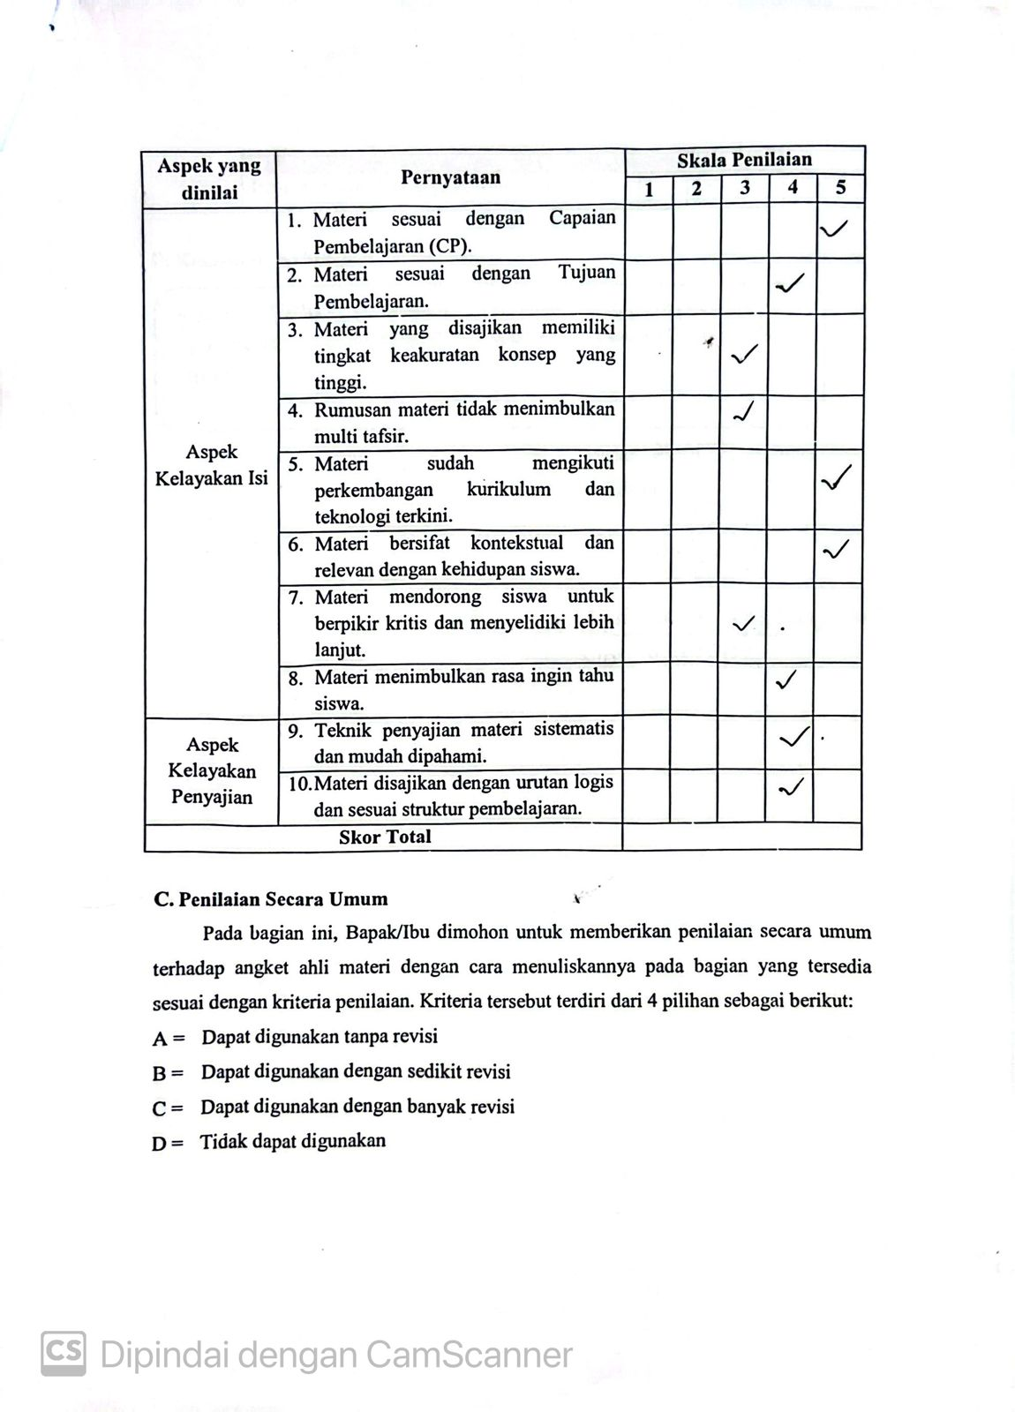
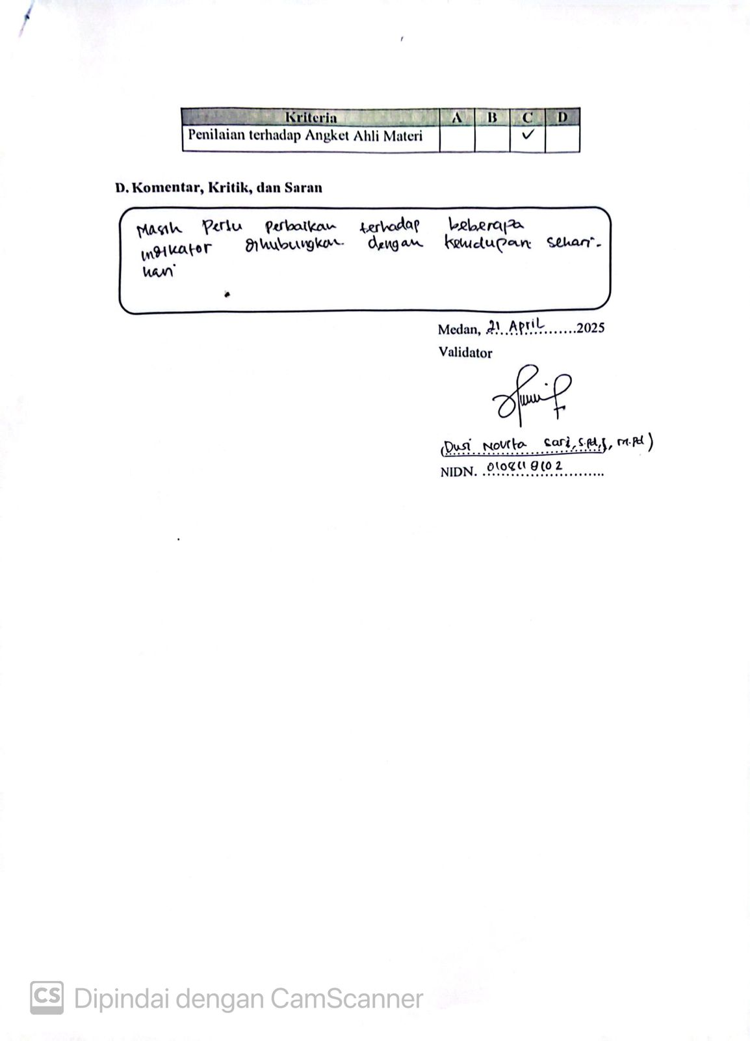

Lampiran 2 LembarValidasiAhliMateri (Revisi)
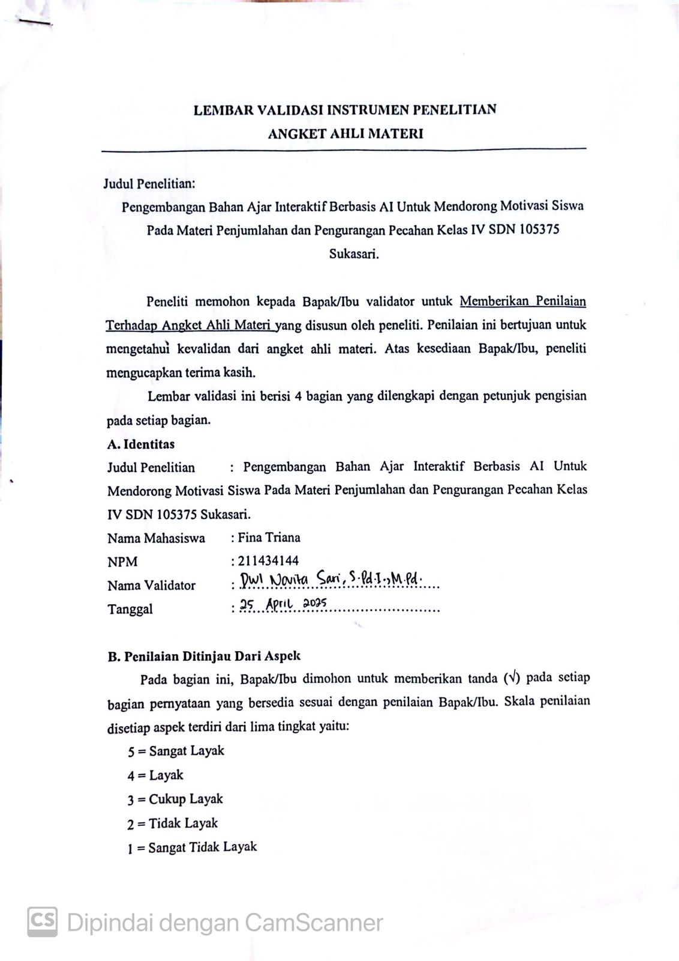
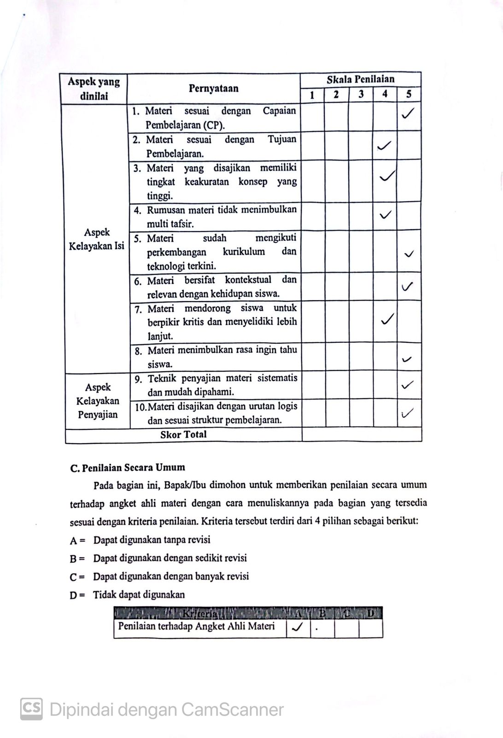
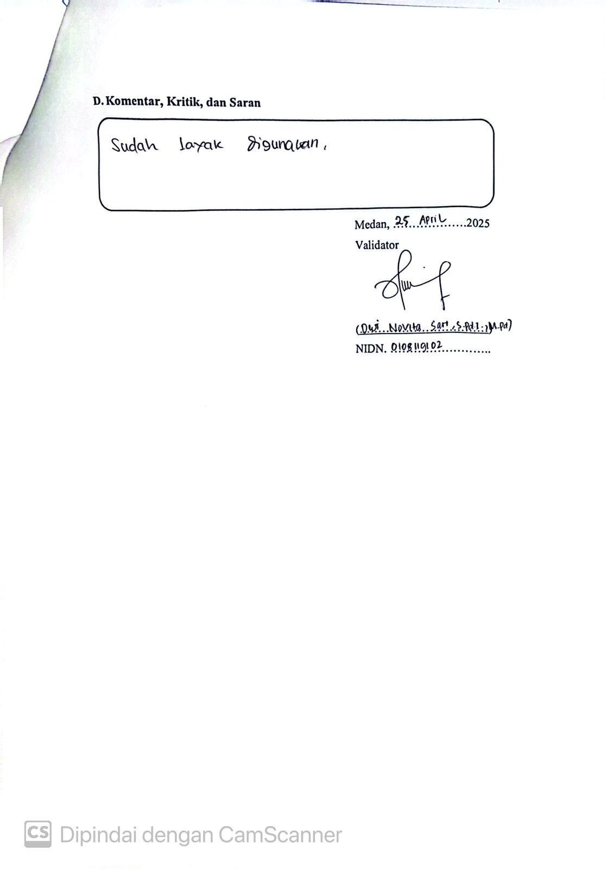

Lampiran 3 LembarValaidasiAhliBahan Ajar
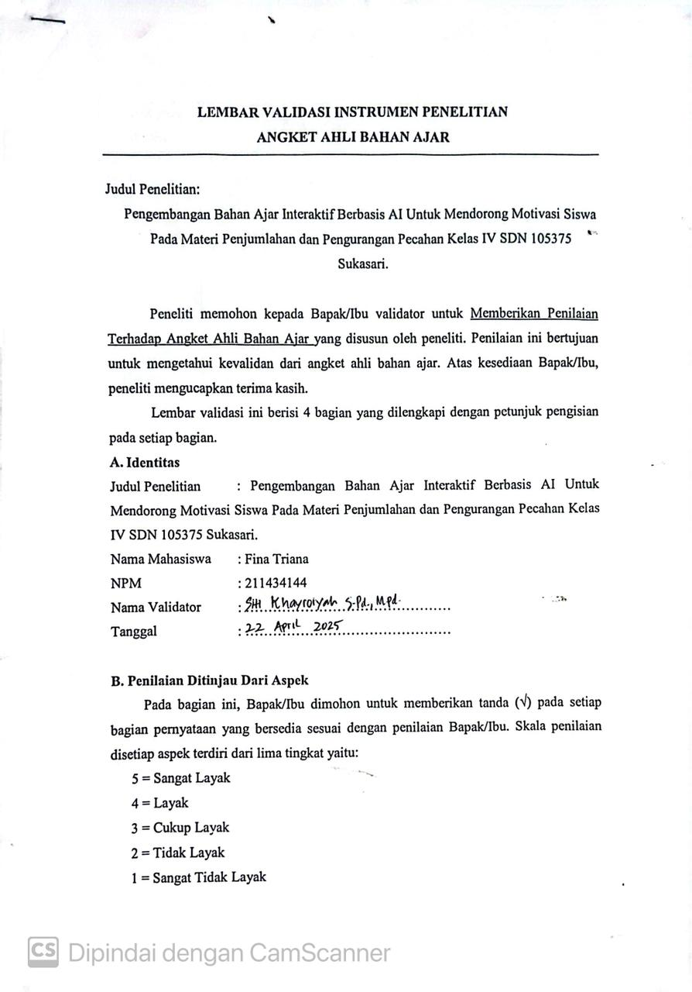
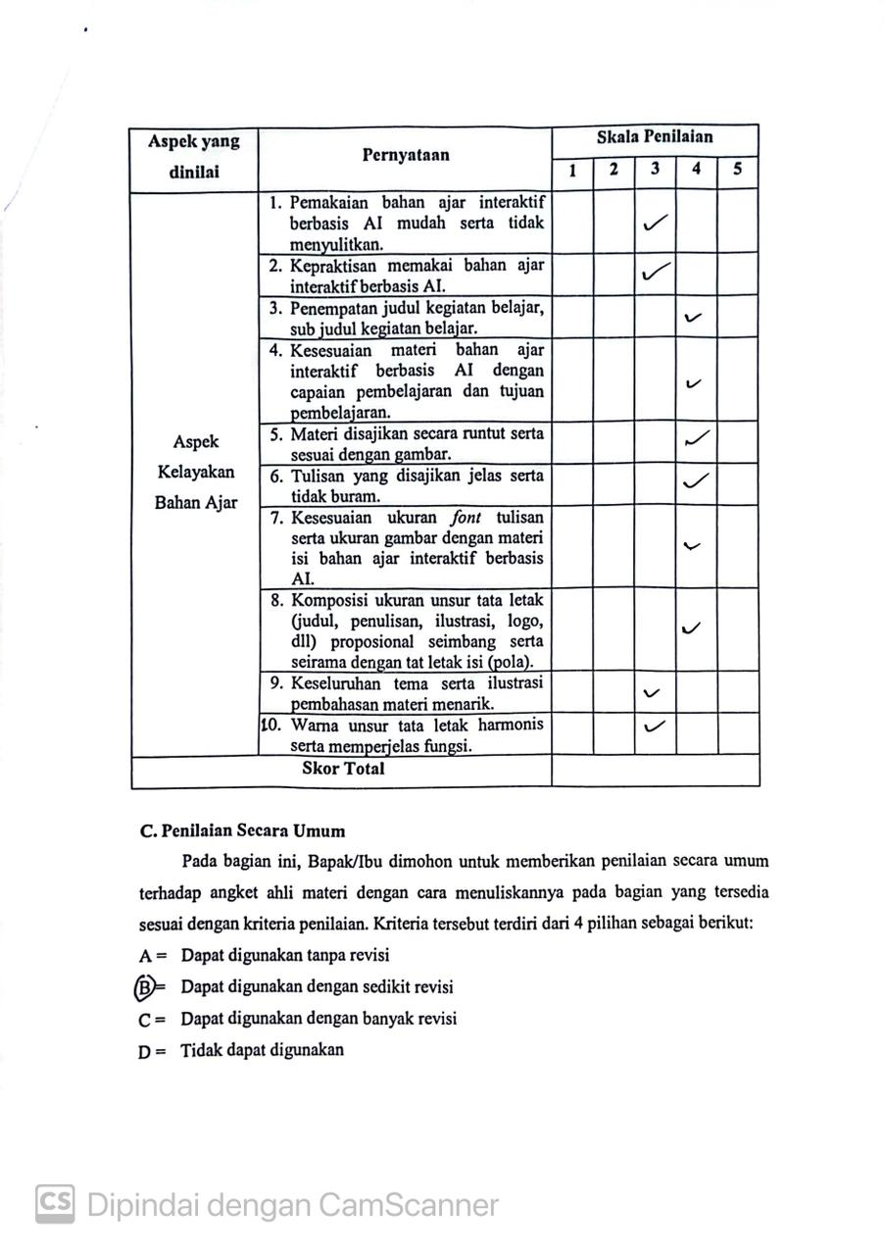

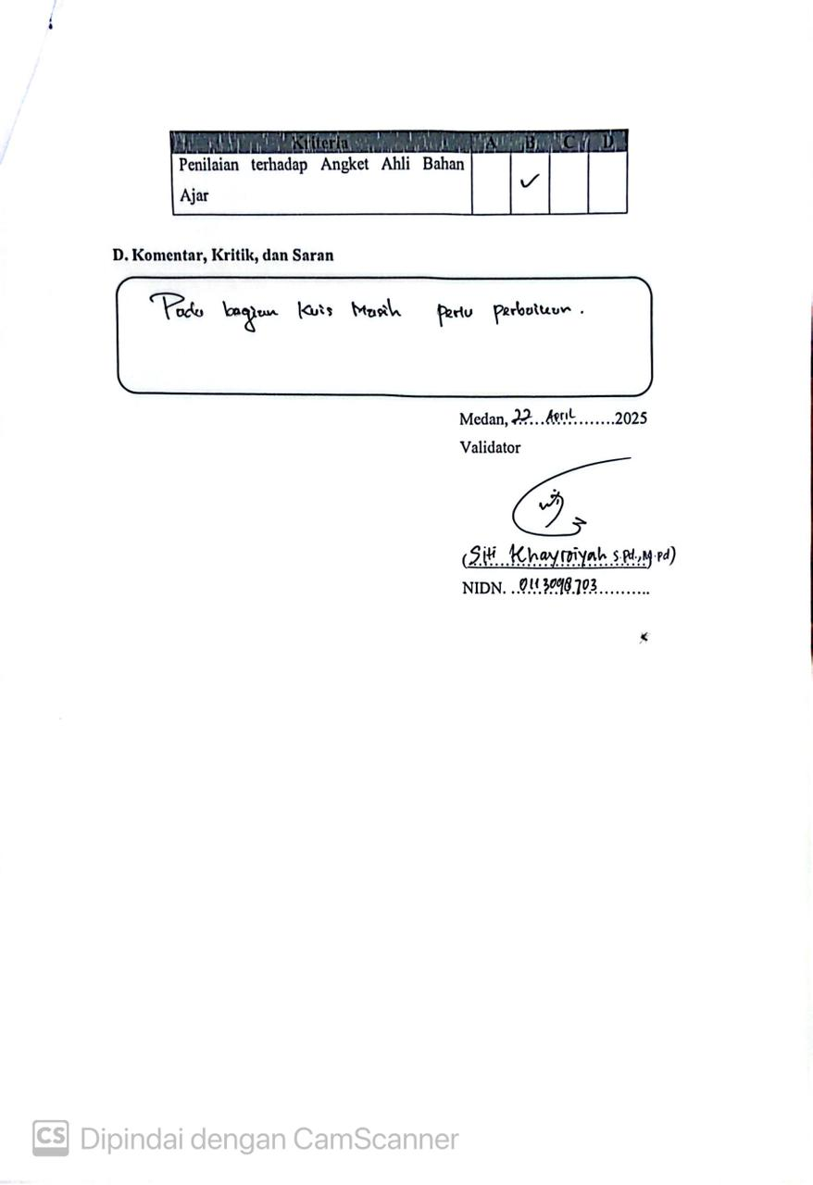

Lampiran 4 LembarValidasiAhliBahanAjar (Revisi)
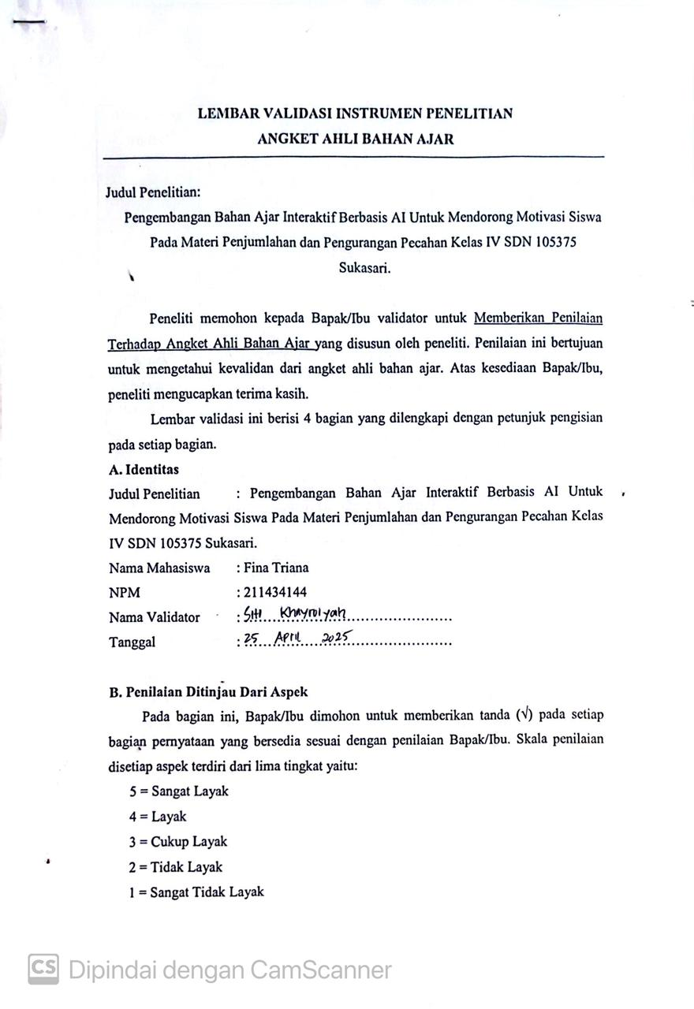
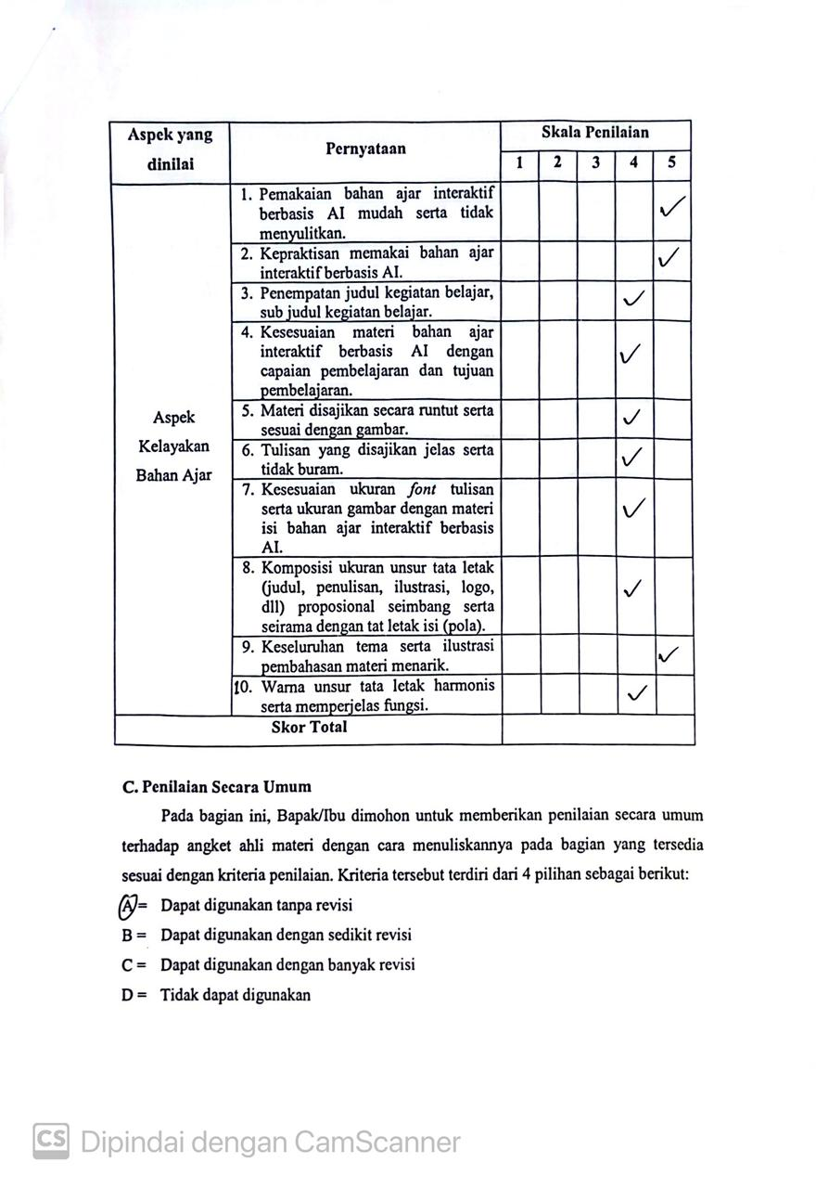

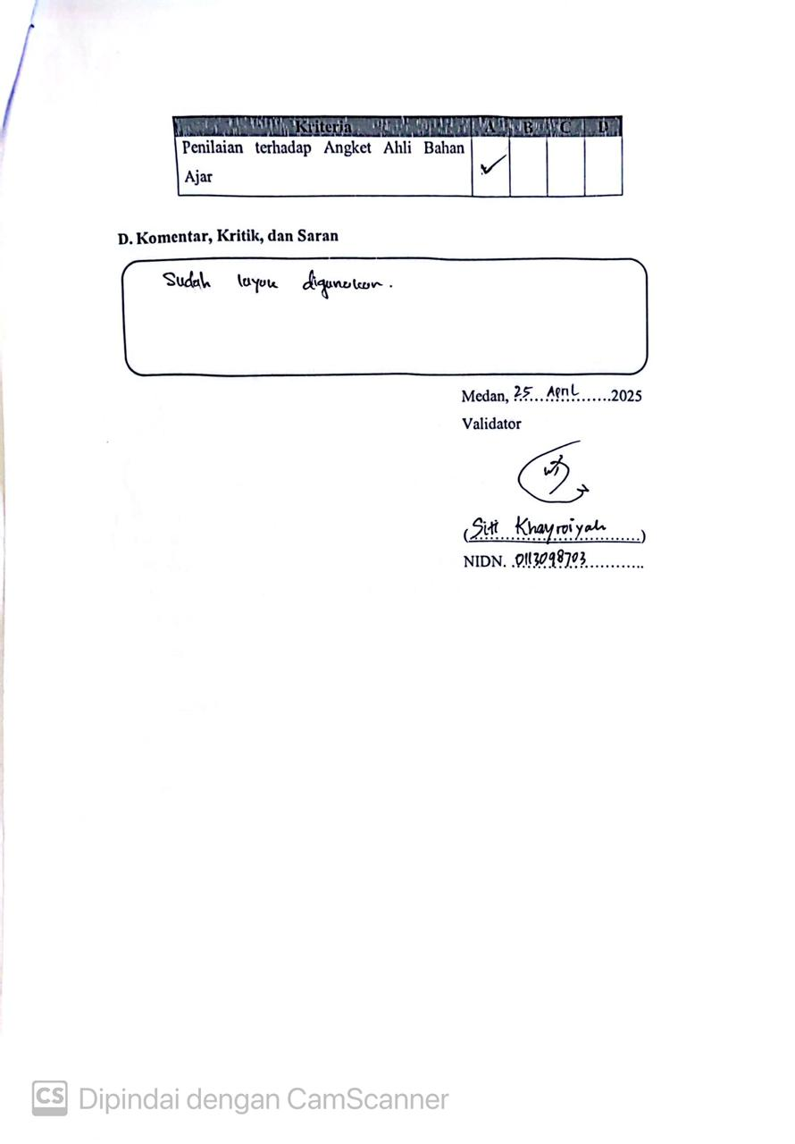

Lampiran 5 LembarValidasiAngketRespon Guru
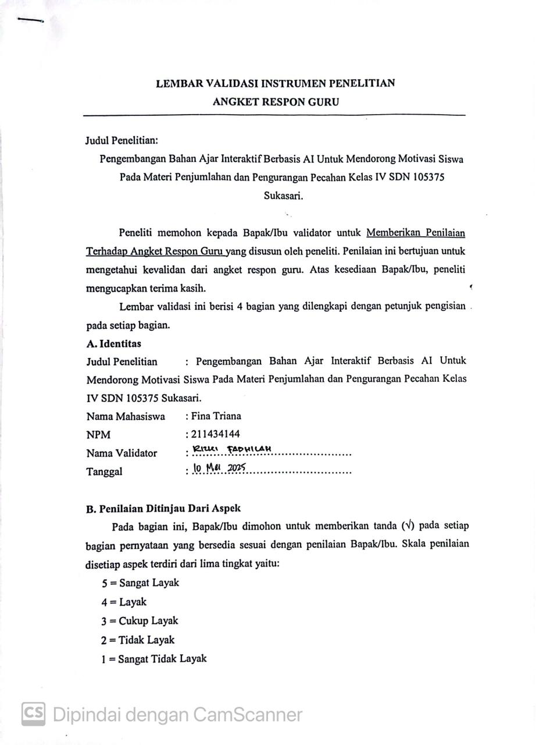

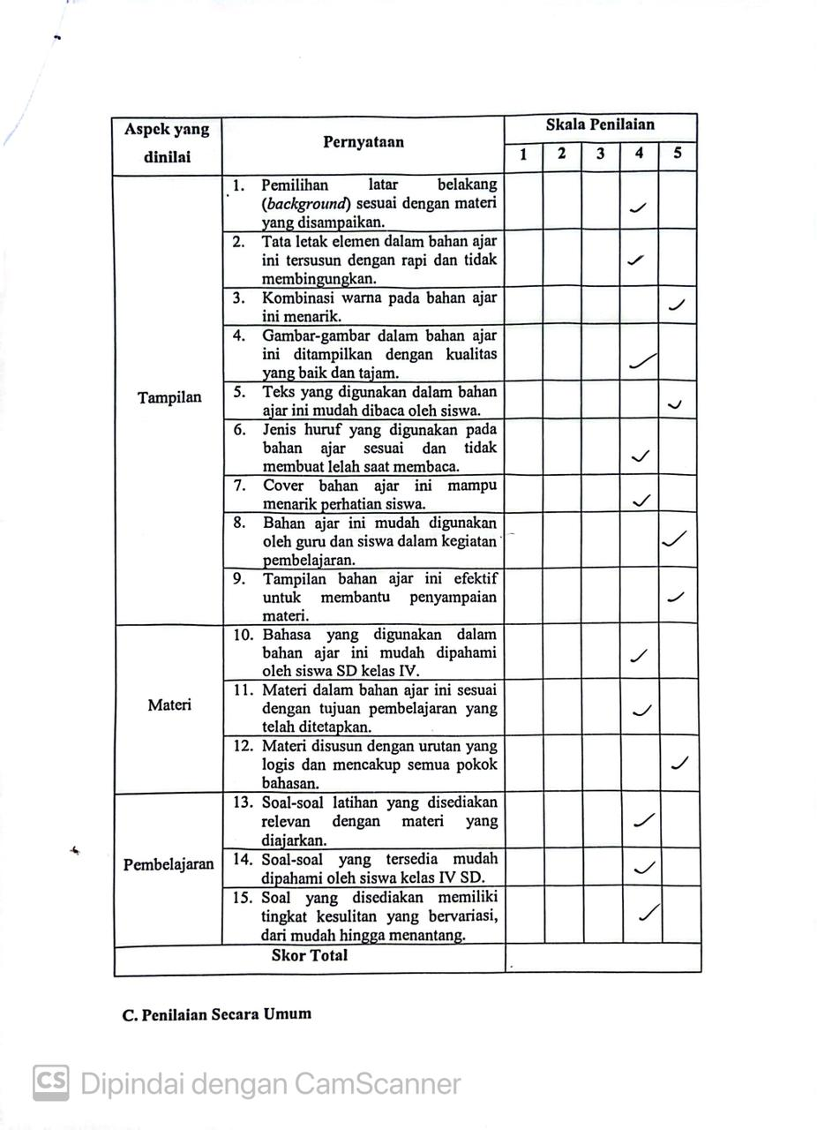

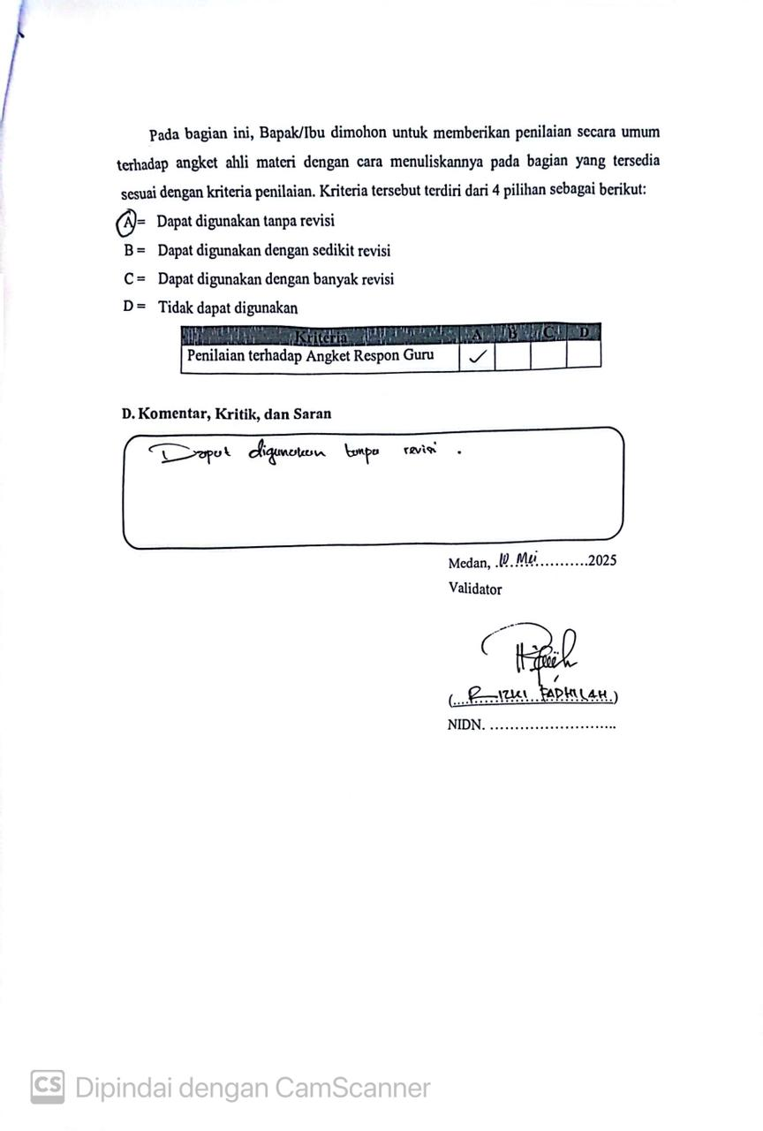

Lampiran 6 LembarValidasiAngketResponSiswa
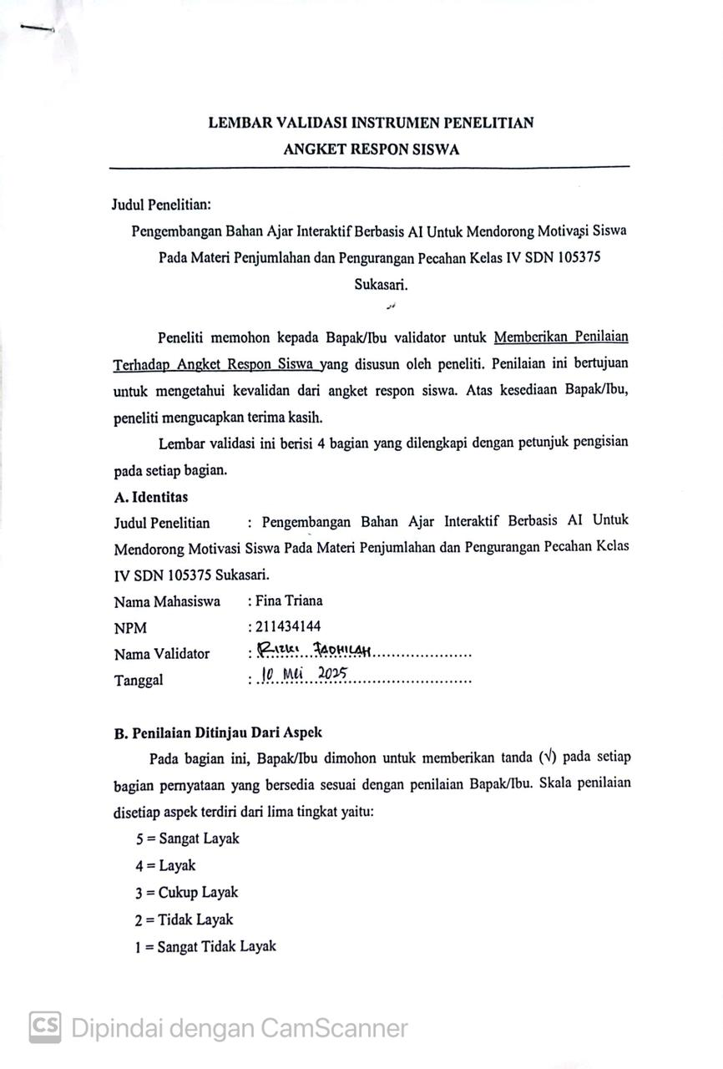

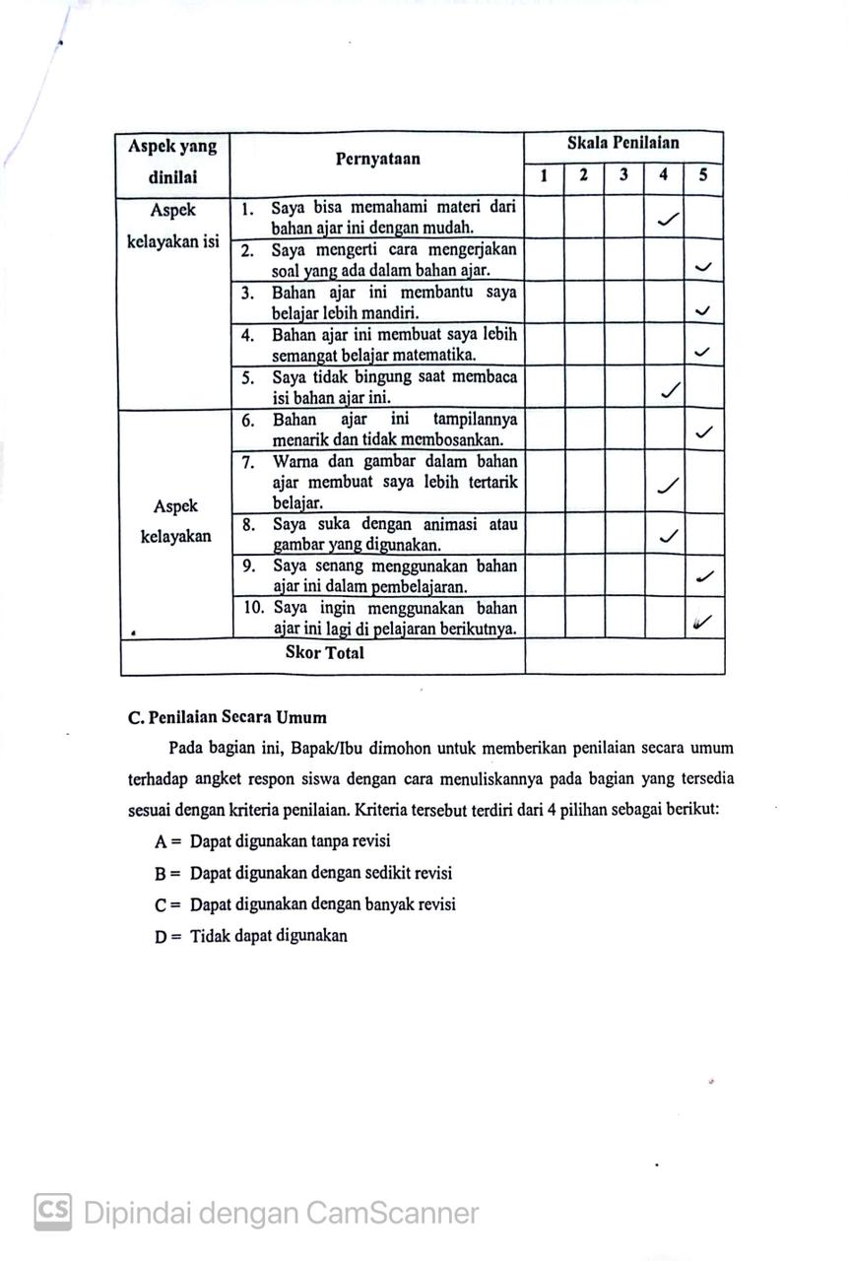

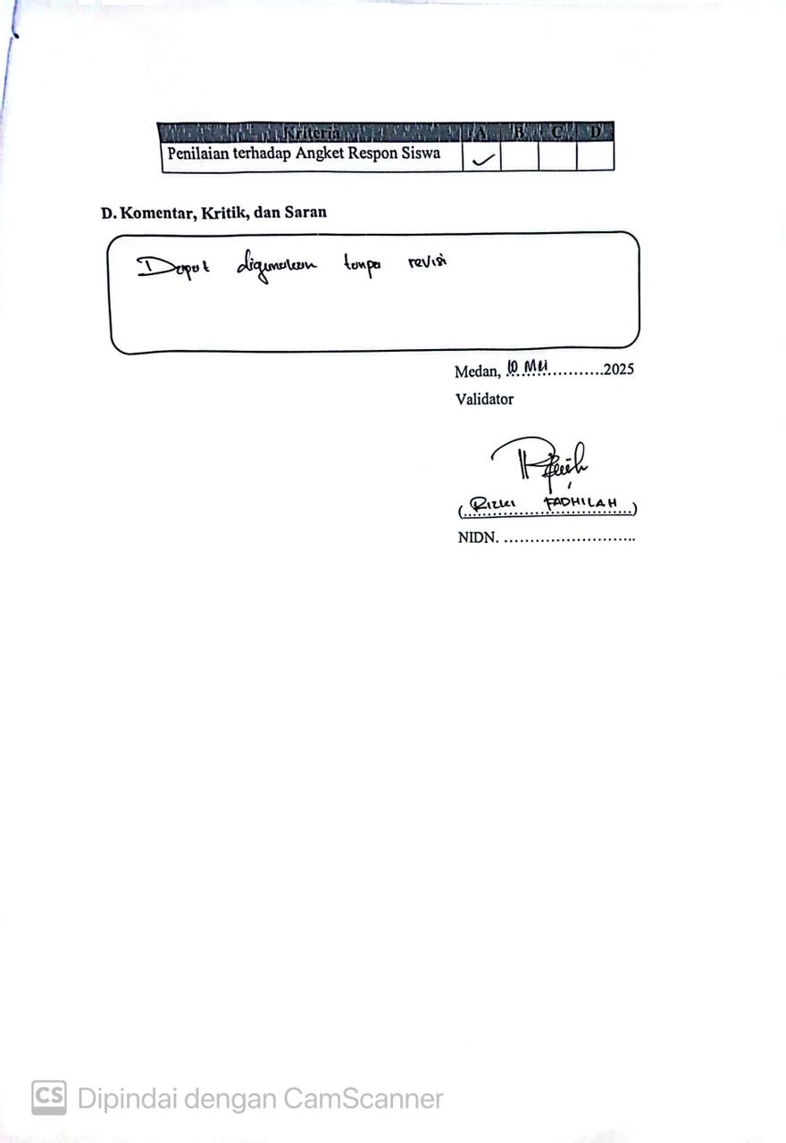

Lampiran 7 HasilAngketResponSiswa
NamaSiswa | Nomor Item Angket |  |  |  |  |  |  |  |  |  | Skor
NamaSiswa | 1 | 2 | 3 | 4 | 5 | 6 | 7 | 8 | 9 | 10 | Skor
Responden 1 | 4 | 4 | 5 | 5 | 5 | 5 | 5 | 4 | 3 | 5 | 45
Responden 2 | 5 | 5 | 5 | 5 | 5 | 5 | 5 | 5 | 5 | 5 | 50
Responden 3 | 5 | 5 | 5 | 5 | 5 | 5 | 4 | 5 | 5 | 4 | 48
Responden 4 | 5 | 5 | 5 | 5 | 5 | 5 | 5 | 5 | 5 | 5 | 50
Responden 5 | 5 | 5 | 5 | 5 | 5 | 5 | 5 | 5 | 5 | 5 | 50
Responden 6 | 4 | 5 | 4 | 5 | 4 | 5 | 4 | 5 | 4 | 5 | 45
Responden 7 | 5 | 4 | 5 | 4 | 5 | 4 | 5 | 4 | 5 | 4 | 45
Responden 8 | 5 | 5 | 5 | 5 | 5 | 5 | 4 | 5 | 5 | 5 | 49
Responden 9 | 4 | 5 | 4 | 3 | 5 | 4 | 3 | 5 | 4 | 3 | 40
Responden10 | 4 | 4 | 4 | 4 | 5 | 5 | 5 | 5 | 5 | 5 | 46
Responden 11 | 4 | 4 | 4 | 4 | 4 | 5 | 5 | 5 | 5 | 5 | 45
Responden 12 | 4 | 4 | 4 | 5 | 5 | 5 | 4 | 4 | 5 | 5 | 45
Responden 13 | 5 | 5 | 5 | 5 | 5 | 5 | 5 | 5 | 5 | 5 | 50
Responden 14 | 5 | 5 | 5 | 5 | 5 | 5 | 5 | 5 | 5 | 5 | 50
Responden 15 | 5 | 5 | 5 | 5 | 5 | 4 | 4 | 5 | 5 | 5 | 48
Responden 16 | 5 | 4 | 5 | 5 | 5 | 4 | 5 | 5 | 5 | 4 | 47
Responden 17 | 5 | 5 | 5 | 5 | 5 | 4 | 4 | 5 | 5 | 5 | 48
Responden 18 | 5 | 4 | 5 | 4 | 5 | 5 | 5 | 5 | 4 | 4 | 46
Responden 19 | 5 | 5 | 5 | 3 | 5 | 5 | 4 | 5 | 4 | 5 | 46
Responden 20 | 5 | 4 | 5 | 4 | 4 | 5 | 5 | 5 | 4 | 5 | 46
Responden 21 | 5 | 5 | 5 | 4 | 4 | 5 | 4 | 5 | 5 | 5 | 47
Responden 22 | 4 | 4 | 5 | 4 | 4 | 5 | 5 | 5 | 5 | 5 | 46
Responden 23 | 5 | 5 | 5 | 5 | 4 | 5 | 4 | 5 | 5 | 5 | 48
Responden 24 | 4 | 4 | 5 | 5 | 5 | 5 | 5 | 5 | 5 | 5 | 48
Total Maksimum | 1.200
Total Skor | 1.128
Rata-rata | 47
Persentase | 94%
Kategori | SangatBaik

Lampiran 8 LembarValidasiAngketMotivasiSebelummenggunakanBahan Ajar
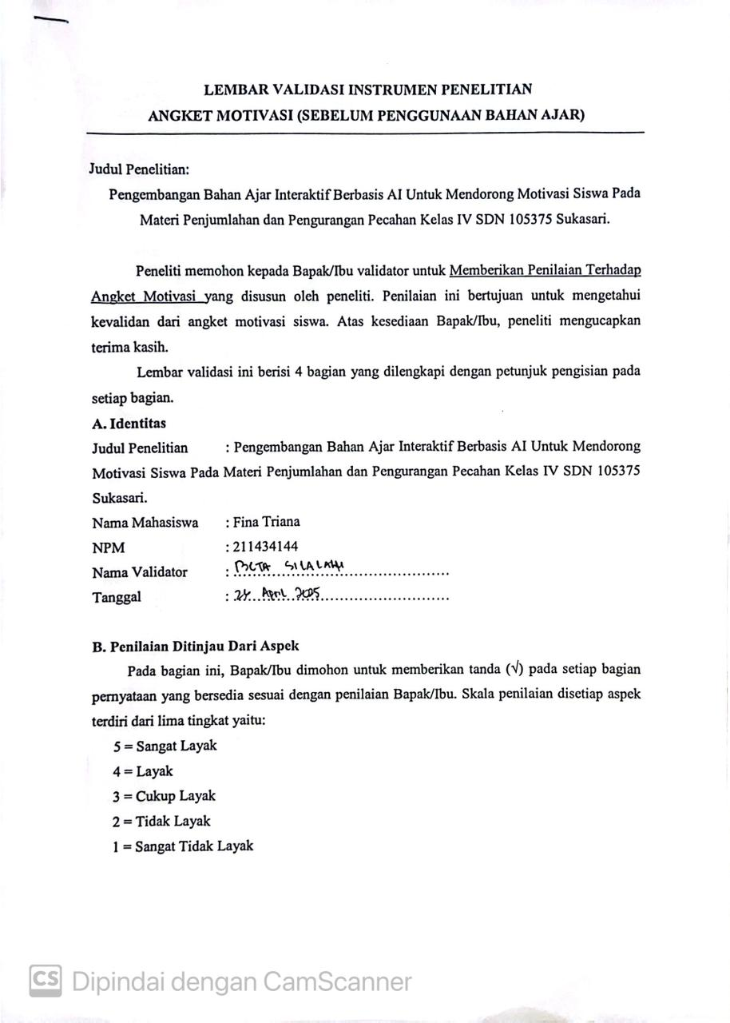

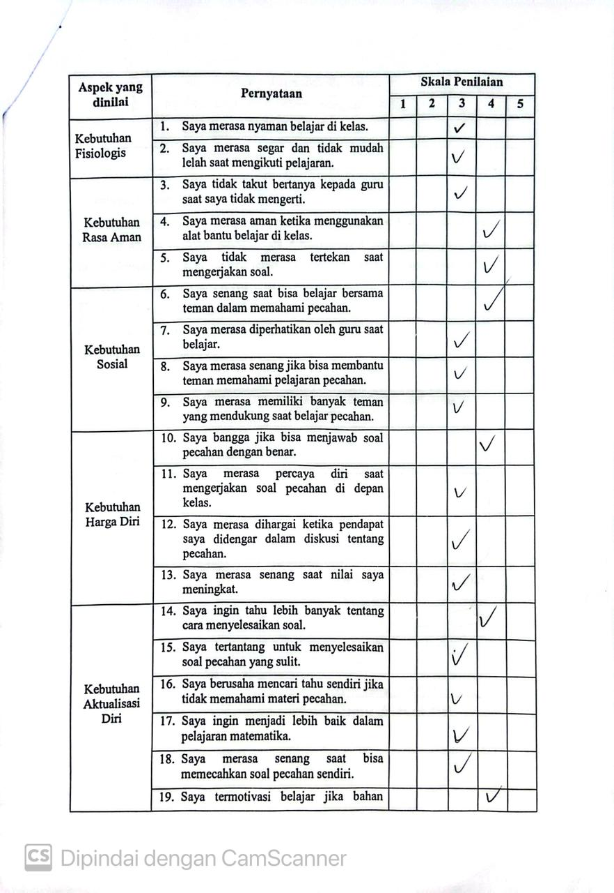

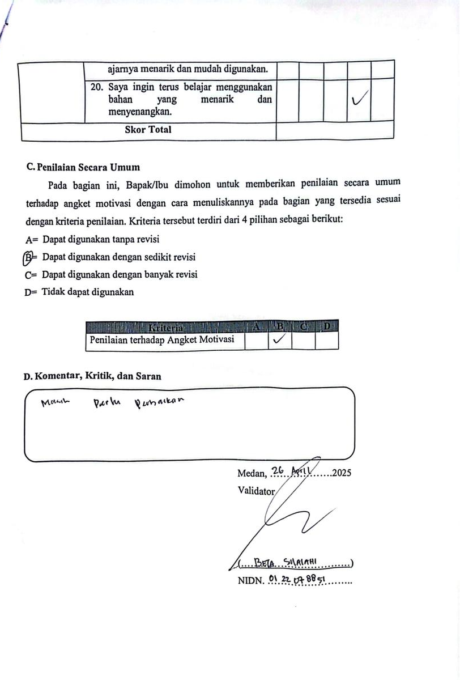

Lampiran 9 LembarValidasiAngketMotivasiSebelumMenggunakanBahanAjar (Revisi)
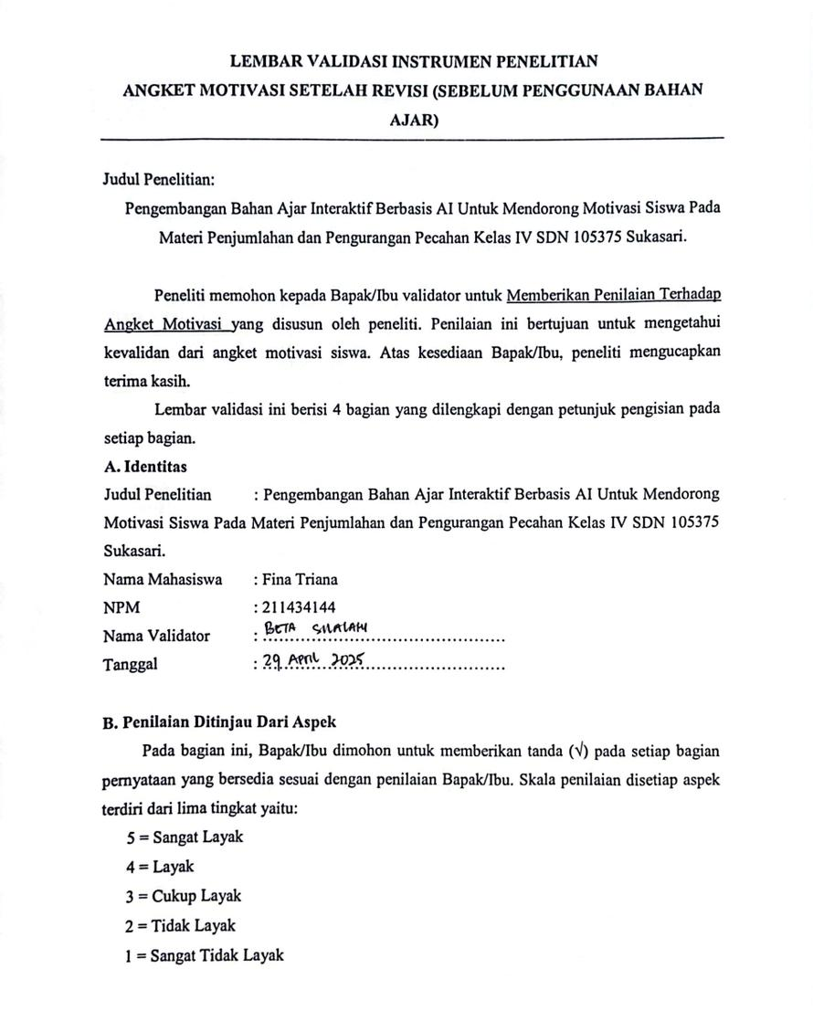

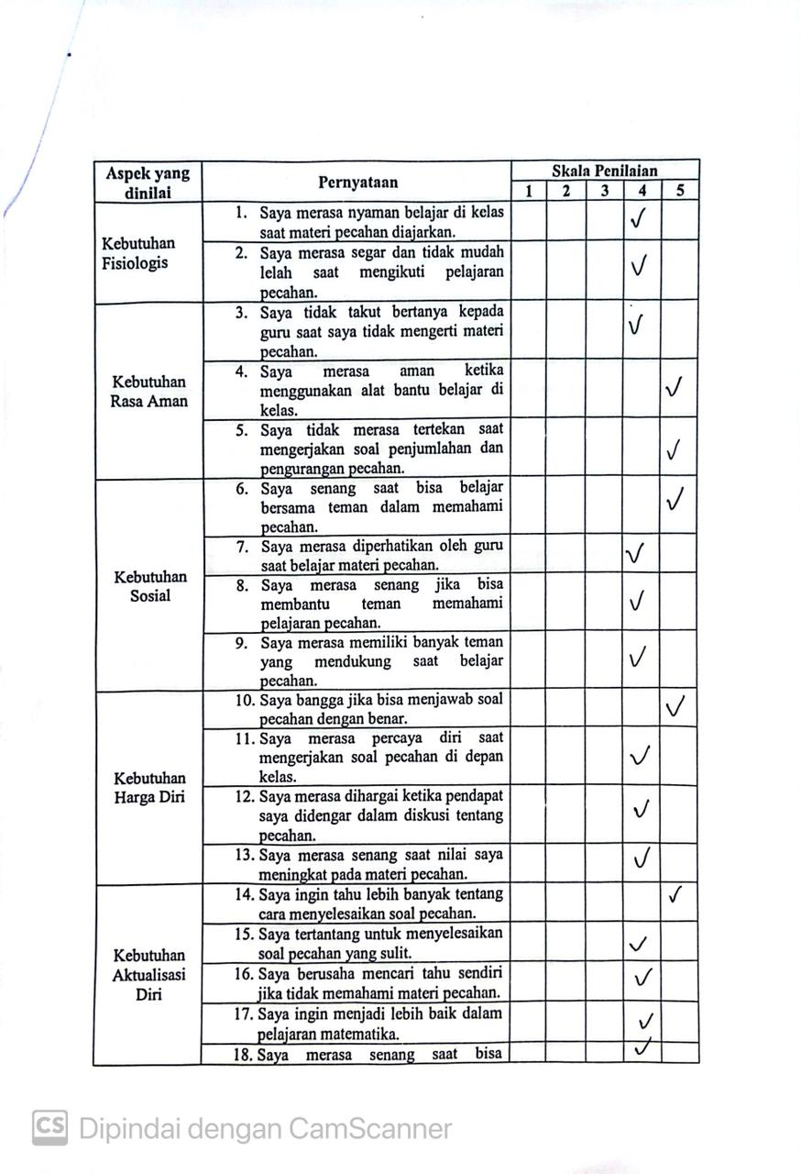

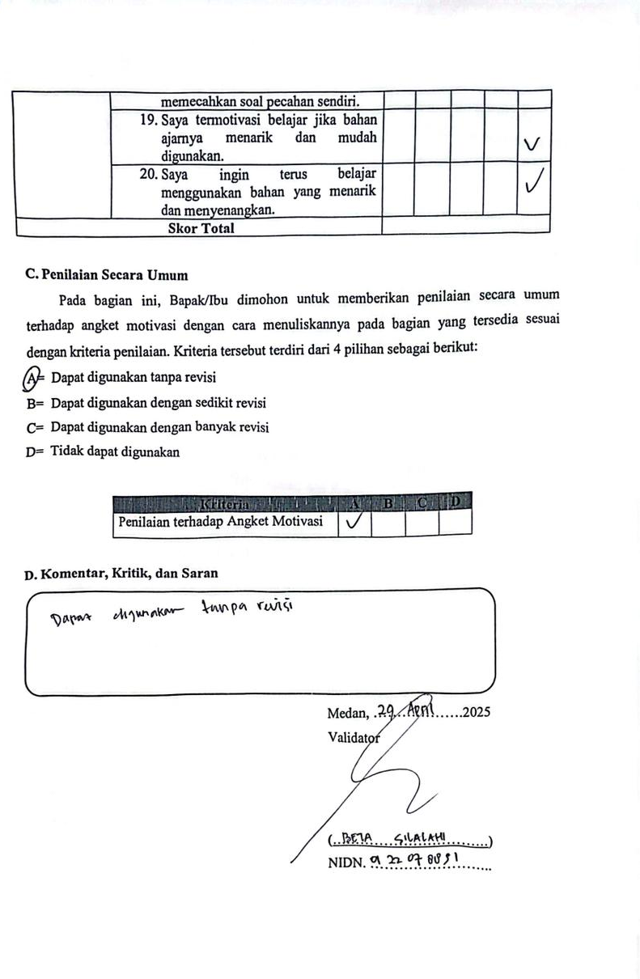

Lampiran 10 HasilAngketMotivasiSebelumMenggunakanBahanAjarInteraktifBerbasis AI

Nama | Nomor Item |  |  |  |  |  |  |  |  |  |  |  |  |  |  |  |  |  |  |  | Skor
Nama | 1 | 2 | 3 | 4 | 5 | 6 | 7 | 8 | 9 | 10 | 11 | 12 | 13 | 14 | 15 | 16 | 17 | 18 | 19 | 20 | Skor
Responden 1 | 1 | 2 | 2 | 2 | 2 | 1 | 2 | 2 | 3 | 3 | 2 | 2 | 2 | 3 | 3 | 2 | 3 | 2 | 1 | 3 | 43
Responden 2 | 1 | 2 | 2 | 2 | 1 | 1 | 3 | 3 | 3 | 2 | 3 | 1 | 2 | 3 | 4 | 5 | 4 | 3 | 2 | 1 | 48
Responden 3 | 4 | 4 | 4 | 3 | 3 | 3 | 3 | 3 | 2 | 3 | 3 | 2 | 2 | 2 | 2 | 3 | 2 | 3 | 2 | 3 | 56
Responden 4 | 2 | 2 | 2 | 3 | 3 | 3 | 2 | 2 | 3 | 3 | 3 | 3 | 4 | 4 | 4 | 5 | 3 | 2 | 2 | 4 | 59
Responden 5 | 2 | 2 | 2 | 2 | 2 | 2 | 2 | 2 | 2 | 2 | 3 | 3 | 3 | 3 | 3 | 3 | 4 | 4 | 4 | 3 | 53
Responden 6 | 2 | 2 | 3 | 3 | 2 | 3 | 3 | 3 | 4 | 3 | 3 | 2 | 2 | 2 | 3 | 2 | 3 | 2 | 3 | 4 | 54
Responden 7 | 1 | 2 | 2 | 1 | 2 | 2 | 2 | 2 | 3 | 2 | 3 | 2 | 2 | 2 | 3 | 3 | 2 | 2 | 2 | 2 | 42
Responden 8 | 1 | 1 | 1 | 2 | 2 | 2 | 3 | 2 | 2 | 3 | 2 | 2 | 2 | 2 | 3 | 2 | 4 | 2 | 3 | 3 | 44
Responden 9 | 2 | 2 | 3 | 3 | 2 | 3 | 2 | 3 | 2 | 3 | 3 | 2 | 3 | 4 | 5 | 3 | 2 | 3 | 2 | 2 | 54
Responden10 | 1 | 1 | 1 | 2 | 3 | 4 | 5 | 4 | 4 | 4 | 3 | 2 | 2 | 2 | 2 | 2 | 3 | 3 | 2 | 3 | 53
Responden 11 | 3 | 3 | 2 | 1 | 1 | 2 | 2 | 2 | 3 | 3 | 3 | 2 | 3 | 2 | 3 | 2 | 2 | 2 | 2 | 2 | 45
Responden 12 | 2 | 2 | 2 | 2 | 2 | 3 | 3 | 3 | 2 | 2 | 3 | 2 | 2 | 4 | 4 | 3 | 2 | 5 | 2 | 2 | 52
Responden 13 | 1 | 2 | 2 | 2 | 3 | 3 | 4 | 3 | 3 | 2 | 2 | 2 | 2 | 2 | 3 | 3 | 2 | 2 | 2 | 3 | 48
Responden 14 | 1 | 2 | 2 | 2 | 2 | 2 | 3 | 2 | 3 | 2 | 2 | 2 | 2 | 2 | 3 | 3 | 5 | 3 | 4 | 2 | 49
Responden 15 | 1 | 2 | 3 | 4 | 5 | 5 | 5 | 4 | 3 | 3 | 3 | 2 | 2 | 2 | 2 | 3 | 3 | 3 | 3 | 2 | 60
Responden 16 | 2 | 2 | 2 | 2 | 3 | 3 | 3 | 4 | 4 | 4 | 4 | 2 | 3 | 4 | 5 | 3 | 4 | 3 | 2 | 1 | 60
Responden 17 | 2 | 2 | 3 | 3 | 2 | 2 | 1 | 2 | 2 | 1 | 2 | 2 | 2 | 2 | 1 | 2 | 3 | 2 | 1 | 2 | 39
Responden 18 | 1 | 1 | 2 | 2 | 3 | 3 | 2 | 3 | 4 | 5 | 3 | 2 | 3 | 2 | 2 | 3 | 2 | 3 | 2 | 3 | 51
Responden 19 | 2 | 2 | 2 | 2 | 2 | 2 | 3 | 3 | 3 | 4 | 4 | 2 | 2 | 2 | 2 | 1 | 1 | 2 | 3 | 2 | 46
Responden 20 | 2 | 2 | 2 | 3 | 3 | 2 | 3 | 2 | 3 | 2 | 3 | 1 | 2 | 2 | 2 | 2 | 2 | 3 | 3 | 4 | 48
Responden 21 | 4 | 4 | 3 | 3 | 3 | 2 | 2 | 3 | 2 | 3 | 3 | 2 | 3 | 3 | 2 | 2 | 3 | 4 | 4 | 3 | 58
Responden 22 | 1 | 2 | 2 | 2 | 1 | 2 | 3 | 3 | 3 | 2 | 3 | 2 | 3 | 3 | 2 | 2 | 3 | 2 | 2 | 1 | 44
Responden 23 | 2 | 3 | 3 | 2 | 2 | 3 | 3 | 3 | 3 | 4 | 2 | 3 | 3 | 3 | 2 | 2 | 2 | 2 | 2 | 2 | 51
Responden 24 | 3 | 3 | 2 | 2 | 2 | 2 | 3 | 3 | 3 | 2 | 3 | 2 | 2 | 2 | 2 | 2 | 2 | 2 | 2 | 2 | 46
Total Maksimum | 2400
Total Skor | 1203
Rata-rata | 50,125
Persentase | 50,125%
Kategori | KurangBaik

Lampiran 11 LembarValidasiAngketMotivasiSesudahMenggunakanBahan Ajar
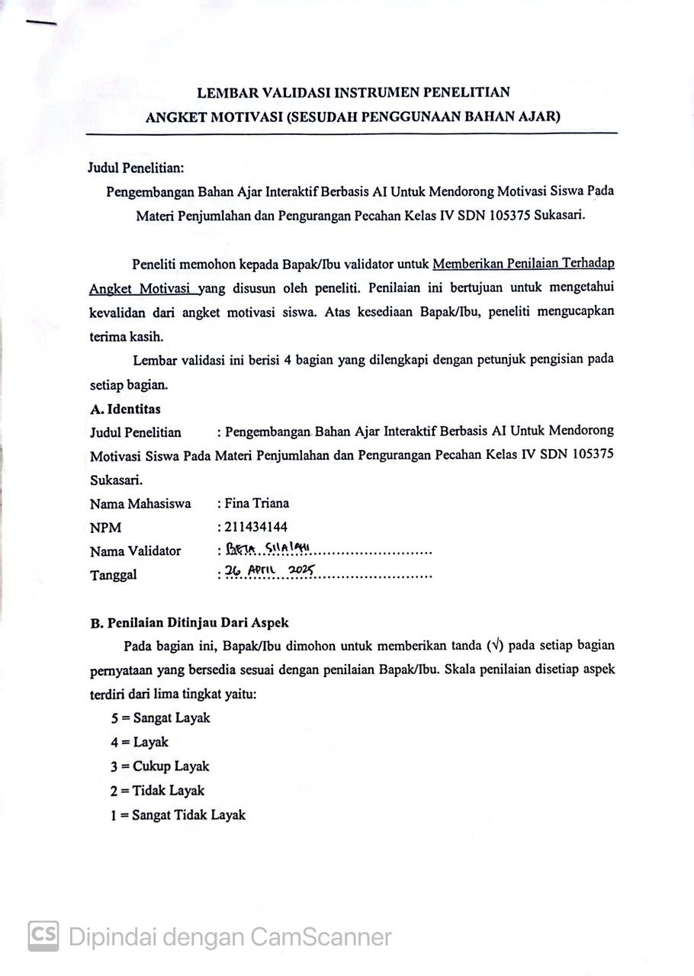

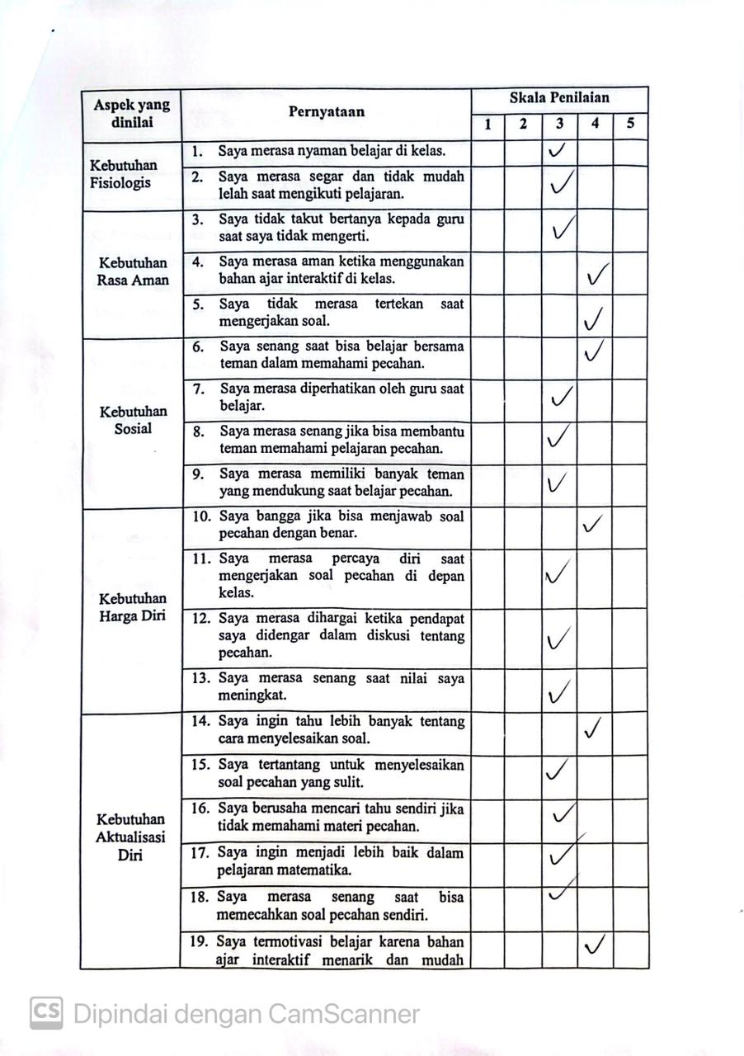

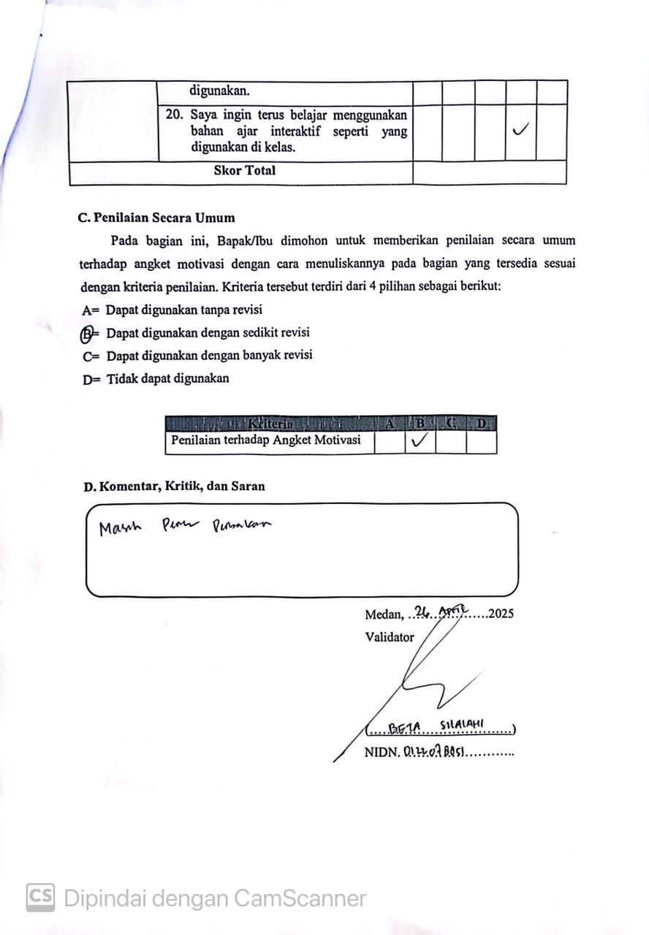

Lampiran 12 LembarValidasiAngketMotivasiSesudahMenggunakanBahanAjar (Revisi)
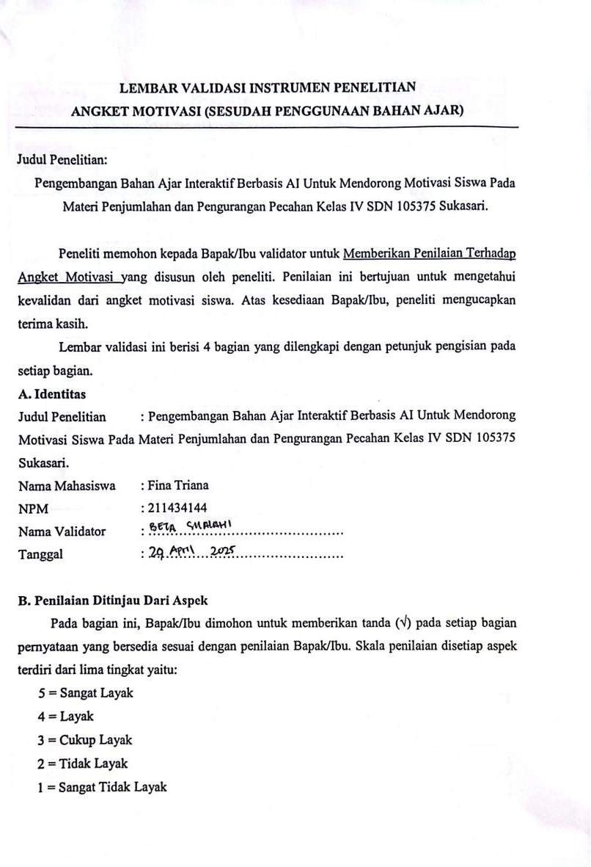

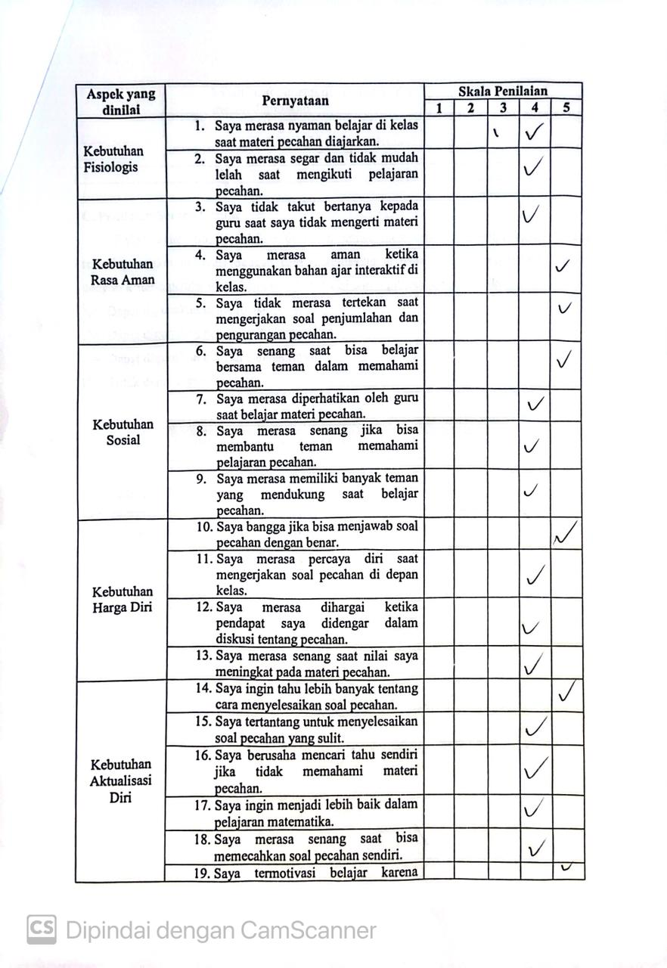

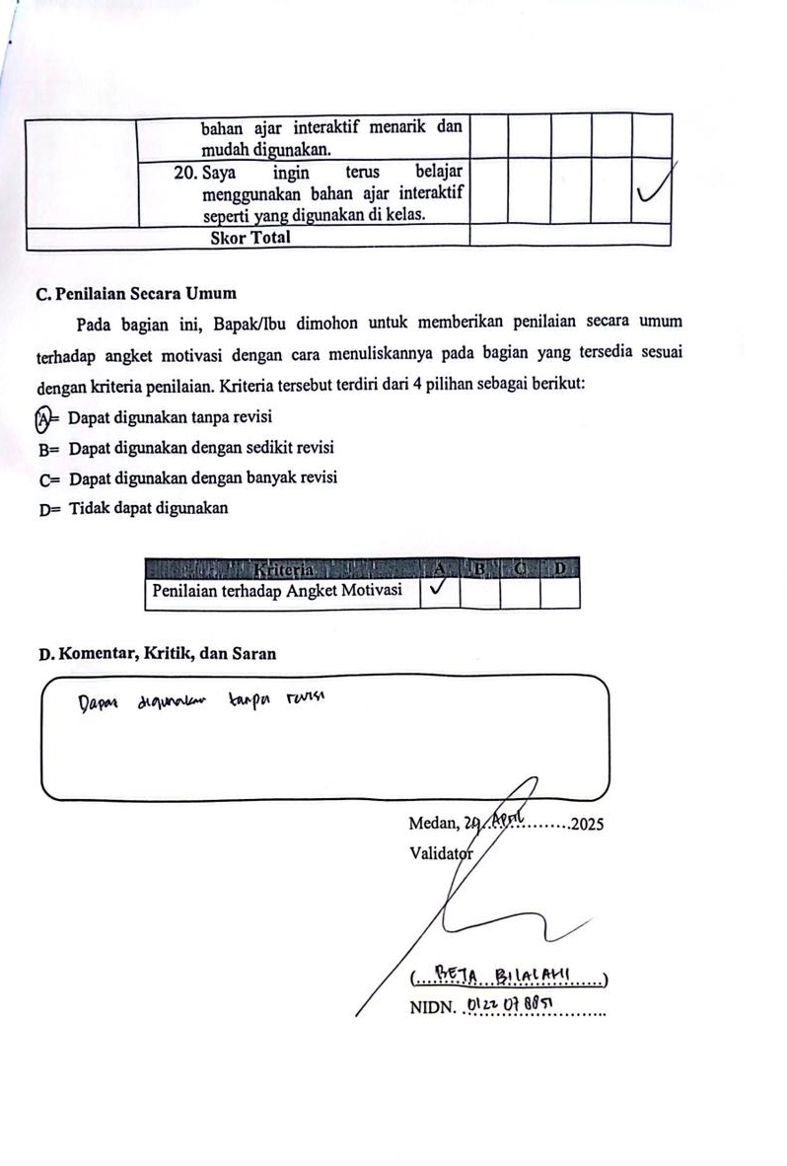

Lampiran 13 HasilAngketMotivasiSesudahMenggunakanBahanAjarInteraktifBerbasis AI
Nama | Nomor Item |  |  |  |  |  |  |  |  |  |  |  |  |  |  |  |  |  |  |  | Skor
Nama | 1 | 2 | 3 | 4 | 5 | 6 | 7 | 8 | 9 | 10 | 11 | 12 | 13 | 14 | 15 | 16 | 17 | 18 | 19 | 20 | Skor
Responden 1 | 4 | 4 | 4 | 4 | 4 | 4 | 5 | 5 | 5 | 4 | 4 | 4 | 5 | 4 | 5 | 4 | 5 | 4 | 5 | 4 | 84
Responden 2 | 4 | 3 | 4 | 5 | 4 | 5 | 4 | 4 | 4 | 5 | 4 | 4 | 3 | 4 | 5 | 4 | 5 | 5 | 5 | 4 | 86
Responden 3 | 4 | 4 | 5 | 4 | 5 | 4 | 5 | 4 | 4 | 4 | 4 | 4 | 3 | 4 | 4 | 4 | 5 | 5 | 5 | 5 | 87
Responden 4 | 4 | 4 | 5 | 5 | 5 | 5 | 5 | 5 | 5 | 5 | 4 | 4 | 4 | 4 | 4 | 5 | 4 | 4 | 5 | 5 | 85
Responden 5 | 4 | 4 | 4 | 5 | 4 | 5 | 4 | 5 | 4 | 5 | 5 | 4 | 4 | 4 | 4 | 5 | 5 | 5 | 5 | 5 | 86
Responden 6 | 4 | 4 | 4 | 4 | 5 | 4 | 5 | 4 | 5 | 5 | 5 | 5 | 5 | 5 | 5 | 5 | 5 | 4 | 5 | 5 | 91
Responden 7 | 4 | 4 | 5 | 5 | 5 | 5 | 5 | 4 | 4 | 4 | 4 | 4 | 5 | 5 | 5 | 4 | 4 | 5 | 5 | 5 | 90
Responden 8 | 5 | 5 | 5 | 4 | 4 | 5 | 5 | 5 | 5 | 4 | 5 | 4 | 4 | 4 | 5 | 4 | 4 | 5 | 5 | 5 | 93
Responden 9 | 4 | 4 | 4 | 5 | 5 | 5 | 4 | 4 | 5 | 5 | 5 | 4 | 5 | 5 | 4 | 5 | 4 | 5 | 4 | 5 | 91
Responden10 | 4 | 4 | 4 | 5 | 5 | 5 | 5 | 5 | 5 | 5 | 5 | 4 | 4 | 4 | 5 | 4 | 5 | 5 | 5 | 5 | 92
Responden 11 | 4 | 4 | 4 | 4 | 5 | 5 | 4 | 5 | 5 | 5 | 5 | 4 | 5 | 5 | 5 | 5 | 5 | 5 | 5 | 5 | 91
Responden 12 | 4 | 4 | 5 | 5 | 5 | 5 | 5 | 4 | 4 | 3 | 4 | 4 | 4 | 5 | 4 | 3 | 4 | 4 | 5 | 4 | 93
Responden 13 | 4 | 4 | 4 | 5 | 4 | 5 | 4 | 5 | 4 | 5 | 5 | 4 | 4 | 5 | 5 | 4 | 5 | 4 | 5 | 5 | 94
Responden 14 | 4 | 4 | 4 | 4 | 5 | 5 | 5 | 5 | 5 | 5 | 4 | 4 | 4 | 5 | 4 | 4 | 5 | 4 | 5 | 5 | 85
Responden 15 | 5 | 5 | 5 | 5 | 5 | 5 | 5 | 5 | 5 | 5 | 5 | 5 | 5 | 5 | 5 | 5 | 5 | 5 | 5 | 5 | 90
Responden 16 | 4 | 4 | 5 | 5 | 5 | 5 | 5 | 5 | 5 | 5 | 5 | 4 | 4 | 4 | 5 | 5 | 5 | 5 | 5 | 5 | 90
Responden 17 | 4 | 5 | 5 | 5 | 5 | 5 | 5 | 5 | 5 | 5 | 5 | 4 | 5 | 5 | 5 | 5 | 5 | 5 | 5 | 5 | 100
Responden 18 | 4 | 4 | 5 | 5 | 5 | 5 | 4 | 5 | 4 | 5 | 5 | 4 | 4 | 5 | 5 | 5 | 5 | 5 | 5 | 5 | 95
Responden 19 | 4 | 4 | 5 | 5 | 5 | 5 | 5 | 5 | 5 | 4 | 5 | 4 | 5 | 5 | 5 | 5 | 5 | 5 | 5 | 5 | 98
Responden 20 | 4 | 4 | 5 | 5 | 5 | 5 | 5 | 5 | 5 | 5 | 5 | 4 | 4 | 4 | 5 | 5 | 5 | 5 | 5 | 5 | 94
Responden 21 | 5 | 5 | 5 | 5 | 5 | 5 | 5 | 5 | 5 | 5 | 5 | 5 | 5 | 5 | 5 | 5 | 5 | 5 | 5 | 5 | 96
Responden 22 | 5 | 5 | 5 | 5 | 5 | 4 | 4 | 4 | 4 | 4 | 5 | 5 | 5 | 5 | 4 | 5 | 5 | 5 | 5 | 5 | 95
Responden 23 | 4 | 4 | 4 | 4 | 4 | 4 | 5 | 5 | 5 | 4 | 4 | 4 | 5 | 4 | 5 | 4 | 5 | 4 | 5 | 4 | 100
Responden 24 | 4 | 3 | 4 | 5 | 4 | 5 | 4 | 4 | 4 | 5 | 4 | 4 | 3 | 4 | 5 | 4 | 5 | 5 | 5 | 4 | 94
Total Maksimum | 2400
Total Skor | 2200
Rata-rata | 91,66
Persentase | 91,66%
Kategori | SangatBaik

Lampiran 14 Dokumentasi
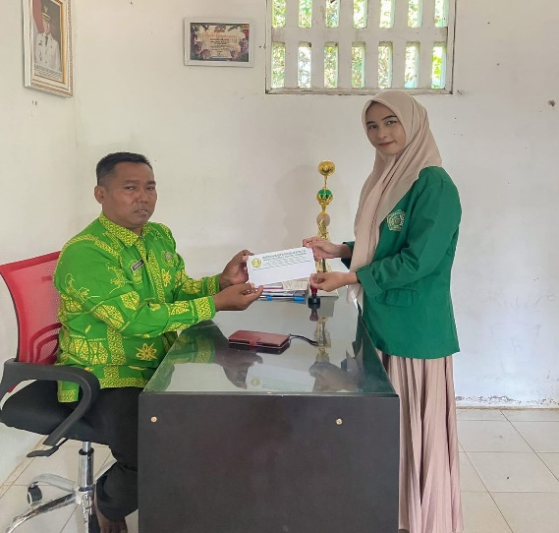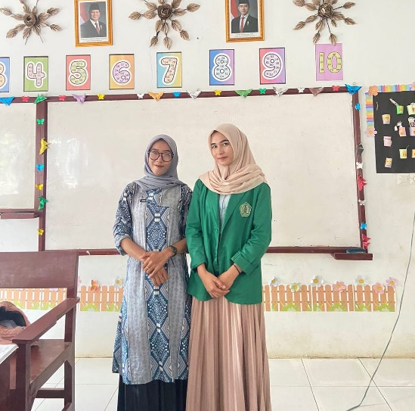
(FotobersamaKepalaSekolahdan Guru Kelas IV SDN 105375 Sukasari)
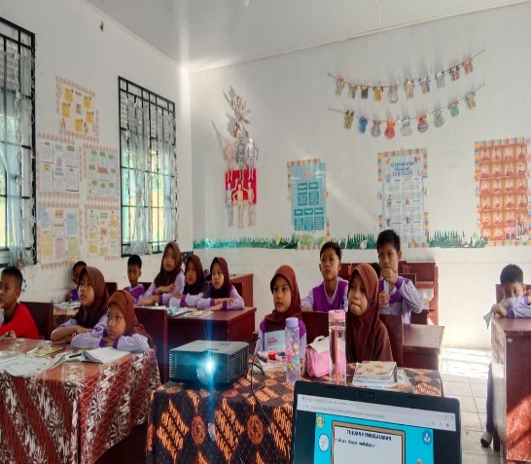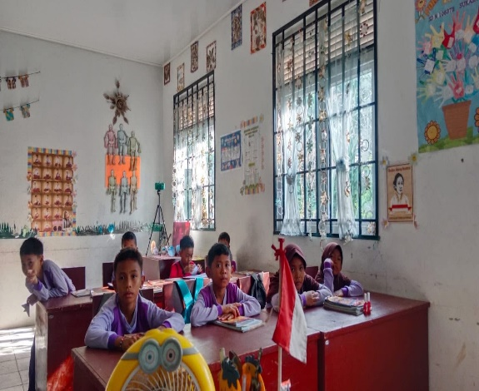
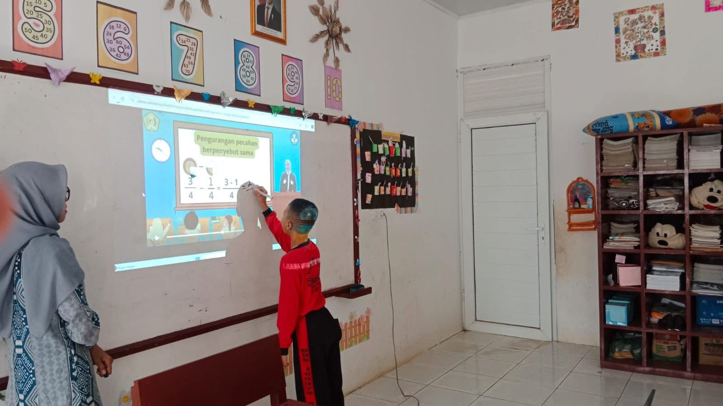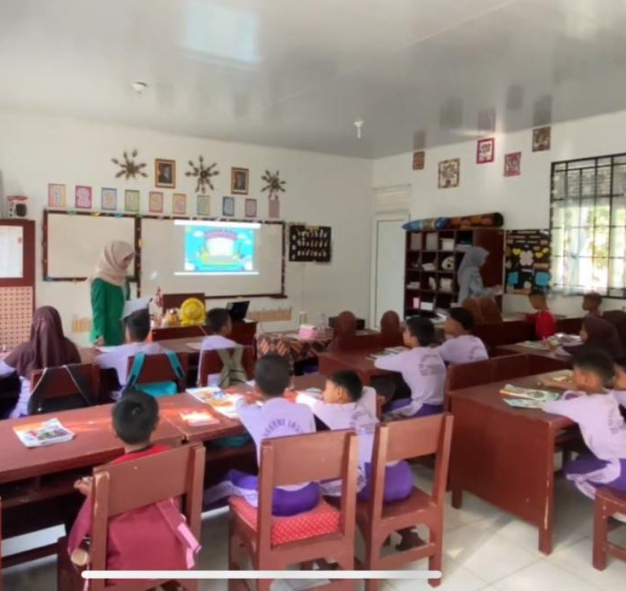
(FotoPenelitianke 1 danPenyebaranAngketMotivasiSebelumMenggunakanBahan Ajar InteraktifBerbasis AI PadaTanggal 10 Mei 2025)

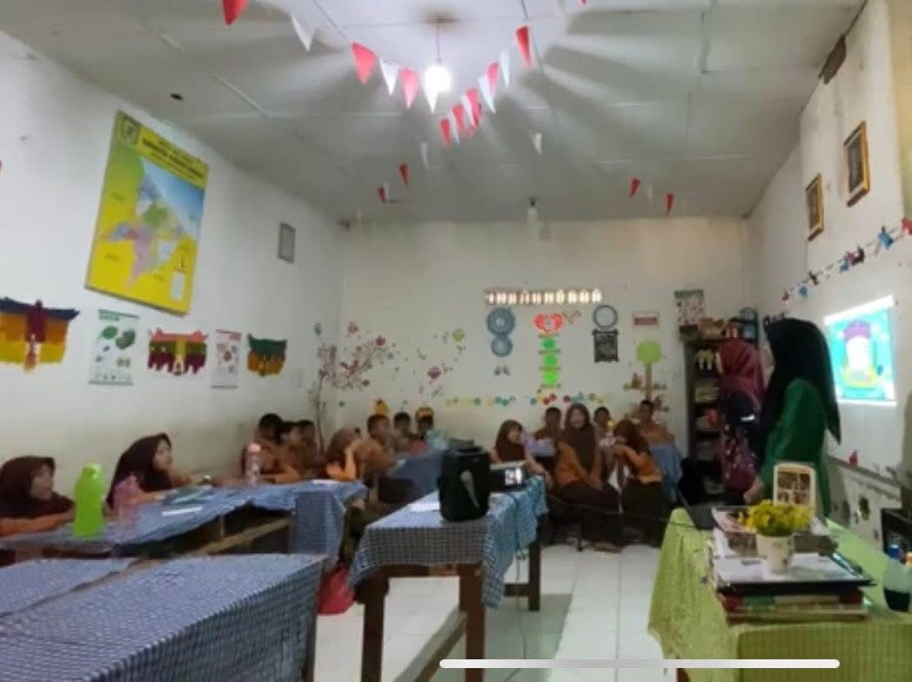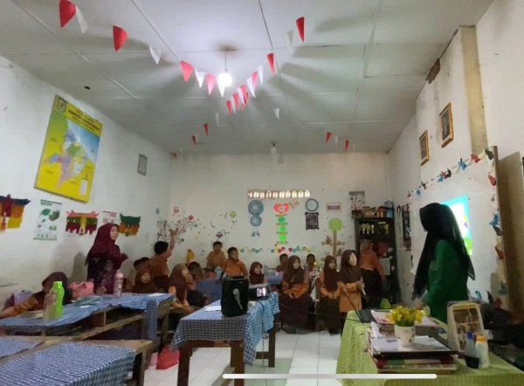
(FotoPenelitianke 2 PadaTanggal 17 Mei 2025)
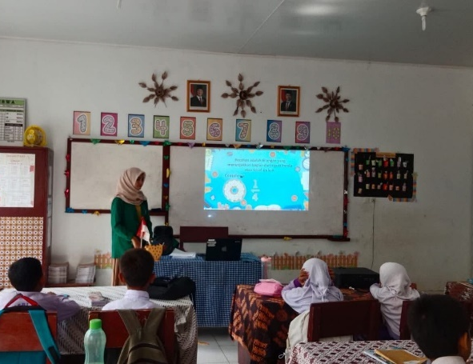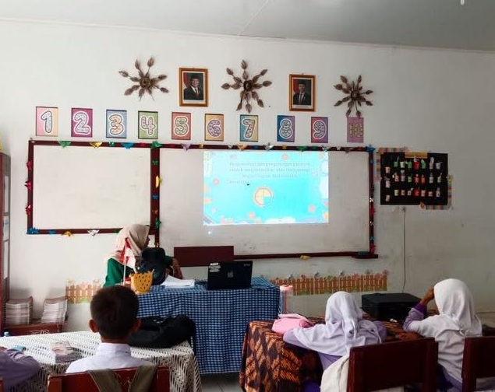
(FotoPenelitianke 4 PadaTanggal 21 Mei 2025)
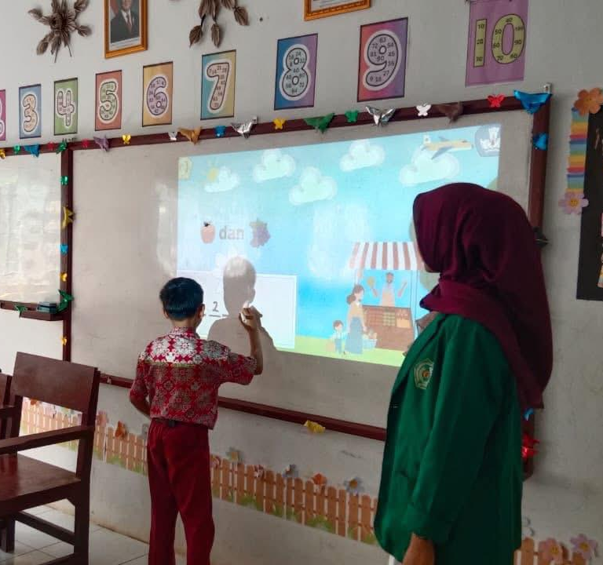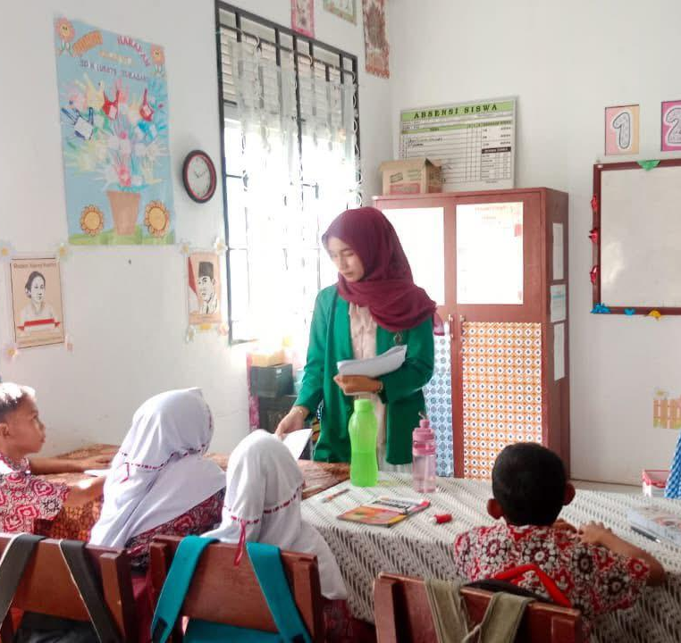
(FotoPenelitianke 4 &PenyebaranAngketMotivasiSetelahMenggunakanBahan Ajar InteraktifBerbasis AI PadaTanggal 24 Mei 2025)

Lampiran 15 Link BahanAjarInteraktifBerbasis AI
- Link Bahan Ajar:
https://www.canva.com/design/DAGfZO56pK4/EzRDPhxylQ9N2ZYvlNSfqw/edit?utm_content=DAGfZO56pK4&utm_campaign=designshare&utm_medium=link2&utm_source=sharebutton
- Link Quiz
https://www.canva.com/design/DAGnpMyTzN8/_O_Ft6os5aMSUASXcEdB7g/edit?utm_content=DAGnpMyTzN8&utm_campaign=designshare&utm_medium=link2&utm_source=sharebutton

